**2. Követelmény, projekt, funkcionalitás**

80 - Millennials

Konzulens:

Szabó Bálint

Csapattagok

|  |  |  |  |
| --- | --- | --- | --- |
| Berényi Henrik Dániel | QP4TVJ | berenyihenrik@edu.bme.hu |  |
| Zólomy Balázs Attila | S2SXZ7 | balazs.zolomy@gmail.com |  |
| György Márk Attila | ZCVPZT | gyorgymarkattila@gmail.com |  |
| Li Jiaxiang | SISU6U | csabaxiang@gmail.com |  |
| Wang Yinnan | C3YCXV | [wangyinnan0401@gmail.com](mailto:wangyinnan0401@gmail.com) |  |
|  |  |  |  |
|  |  |  |  |
|  |  |  |  |
|  |  |  |  |

2022. február 28.

# Követelmény, projekt, funkcionalitás

## Bevezetés

### Cél

A dokumentum célja a Millennials csapat által készített féléves szoftver projekt tervének felvázolása: a felhasználási módok, követelmények pontos specifikálása és a megvalósítás tervének megalkotása.

### Szakterület

A kialakítandó szoftver egy számítógépes játék lesz, amelyet a felhasználók magáncélra, saját maguk szórakoztatására használhatnak fel.

### Definíciók, rövidítések

A dokumentumban a szótárban szereplő fogalmakon kívül nem használunk más definíciókat, rövidítéséket.

### Hivatkozások

1. https://www.iit.bme.hu/file/11582/feladat

### Összefoglalás

A továbbiakban az elkészítendő szoftver részletes leírása, funkcionális és nem funkcionális követelmények, a Use-case leírások, Use-case Diagram, szótár, és a projekt terv található.

## Áttekintés

### Általános áttekintés

A kialakítandó szoftver alapja egy Java programozási nyelvben készült alkalmazás lesz, amely feldolgozza, kiértékeli a felhasználói inputokat. A szoftver tartalmazni fog egy Java Swing alapú grafikai modult is, amely a játék megjelenítéséért, a felhasználóval való interakcióért lesz felelős.

A grafikai modul és a szoftver alapja közötti interfész a két modul közötti adatátvitelért felelős. Lényege, hogy a felhasználó által megadott lépések kiértékelődjenek, majd a szoftver által adott válasz megjelenjen a képernyőn.

A szoftvert egyszerre csak egy felhasználó használhatja. A felhasználón karakterén kívüli karaktereket a szoftver fogja irányítani, így hálózati kommunikációra nincsen szükség.

A szoftver minden induláskor új játékot kell kezdeni, játék mentésére nincs lehetőség, ennek következtében pedig nincs szükség adatbázisra, a játékról tárolt adatok a memóriában foglalnak helyet, az adott játék adatai pedig a program leállításával elvesznek.

### Funkciók

A játék alapkoncepciója egy biológiai katasztrófa kitörése mely hatására mindenki látását vesztette. Játékunknak egy város ad otthont ahol a vak virológusok kóborolva keresik a különféle genetikai kódokat. A játék célja az összes genetikai kód minél gyorsabb begyűjtése a többi játékost megelőzve.

A pályán különböző mezők találhatóak, szám szerint 4 féle mező. A sima mezőkön semmi nem található. A labororatórium mezőkön találhatóak a genetikai kódok, minden laboratóriumban csak egy fajta genetikai kód van, azonban egy konkrét genetikai kód lehetséges, hogy több laboratóriumban is megtalálható. A virológusok ilyen mezőre lépve tudják letapogatni azaz megismerni az adott genetikai kódot. A raktár mezőkön a virológusok anyagot azaz aminosavakat és nukleotidokat tudnak gyűjteni, egy adott raktárban vagy aminosav vagy nukleotid található, nincs olyan ahol mindkettő. Az óvóhely mezőkön a virológusok védőfelszereléseket tudnak magukhoz venni, egy adott óvóhelyen csak egy fajta védőfelszerelés található de egy védőfelszerelés előfordulhat több óvóhelyben is. A város azaz a pálya tehát ezekből a típusú mezőkből áll véletlenszerűen felépítve.

A genetikai kódoknak azon túl, hogy a cél az összes összegyűjtése, más haszna is van. Ágenseket azaz vírusokat vagy vakcinákat lehet belőlük előállítani, egy adott genetikai kóddal egy adott fajta ágenst lehet előállítani. Előállítás után 5 percig használható fel mielőtt az adott ágens elpárologna. Az ágensek készítéséhez a genetikai kódon kívül egy meghatározott mennyiségű anyagra van szükség, megfelelő mennyiség kell külön aminosavból és külön nukleotidból. Az ágensek különböző előnyökhöz juttatják a virológust, vagy más virológusokra kenve őket azokat hátrányba helyezi. Saját magára bármikor használhat a virológus egy ágenst ha éppen rendelkezik vele. Más virológusokra azonban csak akkor kenhető, hogyha meg tudja érinteni, azaz azonos mezőn tartózkodik vele, legyen az bármilyen mező. Összesen négy fajta ágens létezik mindegyik különböző hatással. Az egyik vitustáncot okoz, melytől a virológus elveszti önuralmát és véletlenszerű mozgásba kezd, azaz össze-vissza fog a mezőkön haladni egy 5 másodpercig. A védelmet adó ágens más virológusoktól véd meg, ilyenkor más virológusok nem tudnak felkenni semmilyen ágenssel. A benító ágens hatására az adott virológus cselekvőképtelen lesz az adott időtartamra, semmit nem tud csinálni, se mozogni se ágenseket használni. A felejtő ágens hatására a felkent virológus elfelejti az addig megtanult genetikai kódokat, így előröl kell azokat gyűjtenie. Az ágenseknek van hatásidejük típustól függően, annak leteltét követően megszűnik a hatásuk, semmilyen utóhatást nem hagyva az adott virológuson. Egy fajta ágens többszörösen is felkenhető egy virológusra, ilyenkor hatásuk összegződik, tovább fejti ki hatását, az alap hatásidőnek annyiszorosára ahányszor van bekenve az adott ágenssel.

Az virológusok csak egy megadott mennyiségű anyagot tudnak maguknál hordani. Külön aminosavakból és külön nukleotidokból is maximum 20-at amin felül többet nem tud magánál tartani. Ha valamelyikből maximum mennyiség van egy adott virológusnál akkor hiába próbálkozik felvenni többet egy raktárban, csak akkor tud újra, hogyha elhasznál belőle valamilyen ágens készítéséhez.

A védőfelszereléseket miután egy virológus megszerzi egy adott óvóhelyen, azonnal kifejti hatását rajta és csakis rajta, egészen addig míg magánál tartja. Lehetőség van eldobni egy adott védőfelszerelést ilyenkor pedig azonnal elveszti hatását. Egyszerre maximum három felszerelést tud magán viselni egy virológus, de több ugyanolyat is viselhet egyszere így egy adott védő hatás többszörös erővel fejti ki hatását. Különféle védőfelszerelések léteznek. A védőköpeny a más virológusok felkenési kísérleteit 82,3% eséllyel kivédi. A zsák megnöveli a virológus anyaggyűjtő kapacitását 10-el, így míg hordozza a zsákot több anyagot tud magánál tartani. A kesztyűt ágens visszadobásra lehet használni. Ha egy másik virológus egy ágenssel megpróbál felkenni egy másikat, akkor ha a célpont rendelkezik kesztyűvel akkor ki tudja választani, hogy visszadobja az ágenst vagy nem.

A virológusok találkozása, azaz azonos mezőre való lépésük több féle kimenettel végződhet. Elmehetnek egymás mellett, ilyenkor semmilyen kapcsolatba nem kerülnek. Ágenseket kenhetnek egymásra. Ezen túl, hogyha egy virológus le van bénulva és egy másik virológus találkozik vele ezen idő alatt akkor el tudja venni tőle anyagkészletét ha van rá kapacitása, a felszereléseit is el tudja venni, szintén ha van rá kapacitása.

Ha egy virológus megszerzi az összes genetikai kódot akkor a játék véget ér és ő lesz a győztes.

### Felhasználók

A felhasználó egy virológust irányít a játék folyamán, aki szabadon tud mozogni a pályán. Lesz eszköz tára, amiben tárolni fogja a védő felszereléseit, ágenseit, anyagait.

### Korlátozások

* A játékot nem lehet elmenteni.
* A játékot egyszerre egy felhasználó használhatja.
* Egy felhasználó egy virológust irányíthat.
* A nem felhasználó által irányított virológusokat a szoftver irányítja.

### Feltételezések, kapcsolatok

1. A tárgy honlapján szereplő feladat kiírás alapján írtuk meg a dokumentumot.

## Követelmények

### Funkcionális követelmények

|  |  |  |  |  |  |  |
| --- | --- | --- | --- | --- | --- | --- |
| **Azonosító** | **Leírás** | **Ellenőrzés** | **Prioritás** | **Forrás** | **Use-case** | **Komment** |
| R01 | A játékosok virológusokat irányítanak egy térképen. | bemutatás | alapvető | Feladat | Játék vezérlése |  |
| R02 | A térkép tetszőleges mennyiségű és oldalszámú  sokszögből áll. | bemutatás | alapvető | Feladat | Játék vezérlése |  |
| R04 | A térkép szimpla mezőkből, laborokból, raktárakból,  óvóhelyekből  áll. | bemutatás | alapvető | Feladat | Játék vezérlése |  |
| R05 | A virológusok különféle genetikai kódokat tanulnak meg. | bemutatás | alapvető | Feladat | Genetikai kód letapogatása |  |
| R06 | A virológusok különféle védőfelszereléseket is gyűjtenek. | bemutatás | alapvető | Feladat | Védőfelszerelés felvétele |  |
| R07 | A virológusok anyagokat gyűjtenek. | bemutatás | alapvető | Feladat | Anyag felvétele |  |
| R08 | Az anyagok raktár mezőkön találhatóak meg. | kiértékelés | opcionális | Feladat | Anyag felvétele |  |
| R09 | A védőfelszerelések óvóhely mezőkön találhatóak meg. | kiértékelés | opcionális | Feladat | Védőfelszerelés felvétele |  |
| R10 | A genetikai kódok a labor mezőkön találhatóak meg. | kiértékelés | opcionális | Feladat | Genetikai kód letapogatása |  |
| R11 | Minden virológus ágenseket kenhetnek  magukra vagy egy másik virológusra, amennyiben  megtudják egymást érinteni egy mezőn. | bemutatás | alapvető | Feladat | Ágens kenése, Játék vezérlése |  |
| R12 | Egy ágens csak adott időtartamig érvényes. | kiértékelés | fontos | Feladat | Ágens kenése, Játék vezérlése |  |
| R13 | Az ágensekhez genetikai kód és anyag kell. | bemutatás | fontos | Feladat | Genetikai kód letapogatása |  |
| R14 | A virológusok anyagmennyisége, ha  eléri a maximális birtokolható limitet, nem  növelhető tovább, egészen addig, ameddig az anyagmennyiség újra a limit alá nem ér. | bemutatás | alapvető | feladat | Anyag felvétele, Játék vezérlése |  |
| R15 | Két virológus azonos mezőn tudja egymást  megérinteni. | bemutatás | alapvető | Csapat | Ágens kenése, Játék vezérlése |  |
| R16 | Lebénulás alatt egy virológus cselekvőképtelen. | bemutatás | alapvető | Csapat | Ágens kenése |  |
| R17 | Egyszerre maximum 3 darab felszerelés viselhető virológusonként | kiértékelés | fontos | Feladat | Védőfelszerelés felvétele |  |
| R18 | A védőfelszerelés csak a viselőjére van hatással. | bemutatás | alapvető | Feladat | Védőfelszerelés felvétele |  |
| R19 | A virológusok a játék ideje alatt szabadon mozoghatnak és kenhetnek. | bemutatás | opcionális | Csapat | Játék vezérlése |  |
| R20 | Ha egy virológus az összes genetikai kóddal  rendelkezik, a játék véget ér. | kiértékelés | alapvető | Feladat | Genetikai kód letapogatása, Játék vezérlése |  |

### Erőforrásokkal kapcsolatos követelmények

|  |  |  |  |  |  |
| --- | --- | --- | --- | --- | --- |
| **Azonosító** | **Leírás** | **Ellenőrzés** | **Prioritás** | **Forrás** | **Komment** |
| E01 | Környezet: Grafikus | kiértékelés | alapvető | Csapat |  |
| E02 | Nyelv: Java | kiértékelés | alapvető | Csapat |  |
| E03 | Objektum-Orientált tervezés | kiértékelés | alapvető | Csapat |  |
| E04 | Csapattervezés | kiértékelés | alapvető | Csapat |  |

### Átadással kapcsolatos követelmények

|  |  |  |  |  |  |
| --- | --- | --- | --- | --- | --- |
| **Azonosító** | **Leírás** | **Ellenőrzés** | **Prioritás** | **Forrás** | **Komment** |
| A01 | Oprendszer: Windows 10 | kiértékelés | opcionális | Csapat |  |
| A02 | Futtatható Grafikus UI | kiértékelés | alapvető | Csapat |  |
| A03 | Folyamatos fejlesztés és bővítés | kiértékelés | fontos | Csapat |  |
| A04 | Hibakezelés | kiértékelés | fontos | Csapat |  |

### Egyéb nem funkcionális követelmények

|  |  |  |  |  |  |
| --- | --- | --- | --- | --- | --- |
| **Azonosító** | **Leírás** | **Ellenőrzés** | **Prioritás** | **Forrás** | **Komment** |
| NF01 | Folyamatos tesztelés | kiértékelés | fontos | Csapat |  |
| NF02 | Folyamatos fejlesztés | kiértékelés | fontos | Csapat |  |
| NF03 | Futtatható Java program | kiértékelés | alapvető | Csapat |  |
| NF04 | Egy, illetve több felhasználó | kiértékelés | fontos | Csapat |  |
| NF05 | Számítógépes játék | kiértékelés | opcionális | Csapat |  |

## Lényeges use-case-ek

### Use-case leírások

|  |  |
| --- | --- |
| **Use-case neve** | Genetikai kód letapogatása |
| **Rövid leírás** | A játékos letapogat egy genetikai kódot |
| **Aktorok** | Játékos |
| **Forgatókönyv** | 1. Ha a virológus laboratóriumba jut, letapogathatja a laboratórium falára karcolt genetikai kódot. |

|  |  |
| --- | --- |
| **Use-case neve** | Virológus mozog |
| **Rövid leírás** | A játékos egy virológust irányít |
| **Aktorok** | Játékos |
| **Forgatókönyv** | **1.** A játékos egy virológussal lépked a játéktér mezőin. |

|  |  |
| --- | --- |
| **Use-case neve** | Ágens létrehozása |
| **Rövid leírás** | A játékos létrehoz egy ágenst |
| **Aktorok** | Játékos |
| **Forgatókönyv** | **1.** A játékos a megfelelő genetikai kód ismeretében és a szükséges mennyiségű anyagok segítségével létrehozza az ágenst.  **2.** A játékos nem rendelkezik elegendő mennyiségű anyaggal, így az ágens létrehozása meghiúsul. |

|  |  |
| --- | --- |
| **Use-case neve** | Anyag felvétele |
| **Rövid leírás** | A játékos felvesz egy anyagot |
| **Aktorok** | Játékos |
| **Forgatókönyv** | **1.** A játékos egy raktárba érve felveszi az ott található anyagot.  **1.B** A játékos egy lebénult virológussal való találkozás során ellopja a nála található anyago(ka)t.  **2.** A játékos már rendelkezik a maximális számú anyagokkal, ezért már nem tud többet felvenni. |

|  |  |
| --- | --- |
| **Use-case neve** | Ágens kenése |
| **Rövid leírás** | A játékos egy ágenst használ |
| **Aktorok** | Játékos |
| **Forgatókönyv** | **1.** A játékos magára ken egy ágenst.  **2.** A játékos egy másik virológussal való találkozás során felkeni az ágenst a virológusra. |

|  |  |
| --- | --- |
| **Use-case neve** | Védőfelszerelés felvétele |
| **Rövid leírás** | A játékos felvesz egy védőfelszerelést |
| **Aktorok** | Játékos |
| **Forgatókönyv** | **1.** A játékos egy városba jutva felveszi az ott található védőfelszerelést.  **1.B** A játékos egy lebénult virológussal találkozva ellopja a nála található védőfelszerelés(eke)t.  **2.** A játékos már rendelkezik a maximális számú védőfelszereléssel, ezért a védőfelszerelés felvétele meghiúsul. |

|  |  |
| --- | --- |
| **Use-case neve** | Játék vezérlése |
| **Rövid leírás** | A Vezérlő vezérli a játékot |
| **Aktorok** | Vezérlő |
| **Forgatókönyv** | **1.** A vezérlő megalkotja a játékteret és elhelyezi a genetikai kódokat, ágenseket és felszereléseket.  **2.** A vezérlő irányítja a nem játékos által irányított virológusokat.  **3.** A vezérlő megvalósítja az időzítőt és kezeli a virológusok által magukra vagy más virológusokra kent ágensek hatását. |

### Use-case diagram

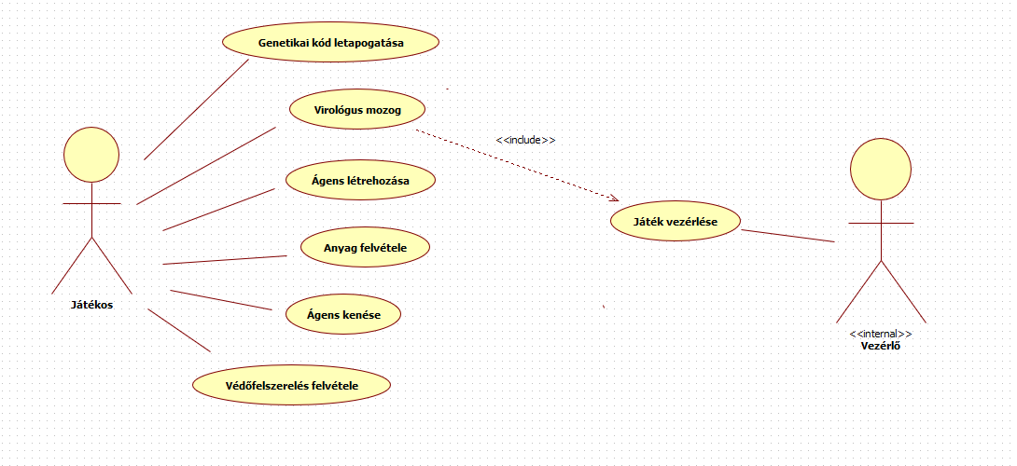

## Szótár

anyag: aminosav és nukleotid, az ágensek előállításához szükséges. Egy virológus meghatározott mennyiségű anyagot tud birtokolni.

ágens: vírus vagy vakcina, amit a genetikai kód alapján lehet elkészíteni, megfelelő mennyiségű anyaggal. Ezt később a virológus fel tudja használni. Egy adott időtartamig érvényes.

érintés: Szükséges ahhoz, hogy egy virológus egy másik virológusra tudjon ágenst kenni. Akkor tudja a kenő virológus megérinteni a másikat, ha egy mezőn állnak.

genetikai kódok: különböző vírusok genetikai kódja alapján lehet egy vakcinát, vagy magát a vírust előállítani.

kesztyű: kesztyű használatával egy virológusra kent ágens visszakenhető a kenő virológusra.

labor: a laborok faláról tapogathatóak le a genetikai kódok. Egy laborban csak egy darab kód van, de ugyanaz a kód több laborban is lehet.

mező: a virológusok szabad területe; mozoghatnak, kenhetnek.

óvóhely: a védőfelszerelések az óvóhelyeken vehető fel. Egy óvóhelyen egy darab védőfelszerelés van, de egy védőfelszerelés több óvóhelyen is lehet.

raktár: a raktárban szedhetők össze az anyagok. Egy raktárban csak egy féle anyag található, de egy anyag több raktárban is lehet.

térkép: mezőkből, óvóhelyekből, raktárakból és laborokból áll.

védőfelszerelés: lehet védőköpeny, zsák, kesztyű. Egy virológusnál egyszerre maximum 3 védőfelszerelés lehet. Csak a viselőjére van hatással addig, amíg viseli.

védőköpeny: viseletekor 82,3%-ban távol tartja az ágenseket.

zsák: zsák birtoklásakor megnő az, hogy mennyi anyagot tarthat magánál egy virológus.

## Projekt terv

A projekt megvalósításában minden csapattag egyaránt és lehetőleg azonos mértékben részt vesz. A feladatok megoldásának megkönnyítése érdekében minden héten legalább egy meetinget tartunk, amelyen megbeszéljük a feladat követelményeivel felmerülő kérdéseket, majd felosztjuk egymás között a feladatokat. A megbeszélés után minden csapattag elvégzi a kiosztott feladatokat, majd beadás előtt közösen megnézzük a megoldást és megbeszéljük a hiányzó részeket, pontosítjuk a nehezen értelmezhető részeket. Minden heti feladatot megpróbálunk vasárnap estig elkészíteni, hogy a hétfő délutáni leadásra biztosan minden át legyen nézve, és a hibák javítva legyenek.

A dokumentumok és a programkód nyilvántartására a „git” verziókezelőt használjuk, amely lehetővé teszi a projektfájljaink együttes szerkesztését és a változtatások egyszerű nyilvántartását.

A programkód megírására és futtatására minden csapattag a saját preferenciája alapján választ fejlesztőkörnyezetet, azonban minden beadás előtt ellenőrizzük. Hogy a leadni kívánt szoftver megfelelően fut-e a tárgyfelelősök által meghatározott paraméterekkel a virtuális gépen.

## Napló

|  |  |  |  |
| --- | --- | --- | --- |
| **Kezdet** | **Időtartam** | **Résztvevők** | **Leírás** |
| 2022.02.24. 20:00 | 1,5 óra | Berényi  Zólomy  Li  Wang  György | Értekezlet.  Döntés: A csapattagok közösen definiálják a use-caseket és elkészítik a use-case diagramot. |
| 2022.02.25. 17:30 | 1,5 óra | Berényi | Tevékenység: Berényi megírja a projekt bevezetését, általános áttekintését és a projekt tervet, majd elkészíti a use-case leírásokat. |
| 2022.02.26.  18:00 | 2 óra | Zólomy | Tevékenység: Zólomy megírja funkcionális és nem funkcionális követelményeket. |
| 2022.02.26.  22:30 | 2 óra | Wang | Tevékenység: Wang megírja a szótárt. |
| 2022.02.26  22:30 | 2 óra | Li | Tevékenység: Li megírja a funkciókat. |
| 2022.02.27. 15:00 | 1,5 óra | György | Tevekénység: György megírja a definíciók, rövidítések, hivatkozás, összefoglalás, felhasználok, korlátozások, feltételezések, kapcsolatok részeket. |

**3. Analízis modell I.**

80 - Millennials

Konzulens:

Szabó Bálint

Csapattagok

|  |  |  |  |
| --- | --- | --- | --- |
| Berényi Henrik Dániel | QP4TVJ | berenyihenrik@edu.bme.hu |  |
| Zólomy Balázs Attila | S2SXZ7 | balazs.zolomy@gmail.com |  |
| György Márk Attila | ZCVPZT | gyorgymarkattila@gmail.com |  |
| Li Jiaxiang | SISU6U | csabaxiang@gmail.com |  |
| Wang Yinnan | C3YCXV | [wangyinnan0401@gmail.com](mailto:wangyinnan0401@gmail.com) |  |
|  |  |  |  |
|  |  |  |  |
|  |  |  |  |
|  |  |  |  |

2022. március 7.

# Analízis modell kidolgozása

## Objektum katalógus

### Game

A Game objektum felelős a játék vezérléséért, elindítja és megállítja a játékot, valamint létrehozza a Map-et.

### Map

Ez az objektum felelős a játéktér mezőiért, és a játéktér megalkotásáért.

### Field

A mező objektum biztosítja a játékteret a virológusok számára, valamint különféle tárgyakat tartalmaznak. Léteznek sima mezők, ahol semmi sincs, laboratóriumok, amelyek genetikai kódokat tartalmaznak, raktárak, ahol anyagok találhatóak és óvóhelyek, amelyek védőfelszereléseket rejtenek.

### Virologist

A virológusok a játék főszereplői, ők lépkednek a játéktér mezőin és interaktálnak a mezőn lévő dolgokkal és egymással is. A virológusok felelőssége a különböző tárgyak felvétele, ágensek készítése.

### Equipment

A felszerelések valamilyen jó hatást pl.: védelmet gyakorolnak a viselő virológusra. A felszerelés objektum felelőssége ennek a hatásnak a fenntartása.

### Agent

Az ágensek a virológusok által a genetikai kód alapján és anyagok felhasználásával készül. Felelősségük, hogy felhasználásuk esetén(másnéven kenés) fenntartsák az általuk kifejtett hatást a célponton.

### Genetics

A genetikai kódokat a virológusok a laboratórium faláról való letapogatással szerezhetik meg. A genetikai kódok tartalmaznak egy receptet, ami alapján ágens készíthető.

### Substance

A kémiai anyagok a virológusok által gyűjtött tárgyak egyike. Több is gyűjthető belőlük és egy ágens elkészítéséhez megadott mennyiségre van szükség. Felelősségük, hogy megfelelő mennyiség esetén hozzájáruljanak az ágensek elkészüléséhez.

### Timer

A Timer a játékban alkalmazott időzítő. Feladata, hogy segítségével nyomon követhető legyen az idő múlása, ezáltal a különböző effektek lejárata meghatározható legyen.

## Statikus struktúra diagramok



## Osztályok leírása

### Virologist

#### Felelősség

Egy Virológust kezel, az összes lehetőség amit egy virológus csinálhat azt ez a főosztály kezeli.

#### Attribútumok

* **Substances: Arraylist<Substance>**: anyagok listája
* **Agents: Arraylist<Agent>**: kéznél lévő ágensek
* **Equipments: Arraylist<Equipment>:** védőfelszereléslista
* **maxEquipments: Integer:** védőfelszereléslimit
* **Name: String:** virológusneve
* **Nukleotid: Integer:** nukleotid mennyiség
* **Amino: Integer:** aminosav mennyiség
* **maxAmino: Integer:** aminosav limit
* **maxNukleotid: Integer:** nukleotid limit

#### Metódusok

* **Move(Field: Field):** Virológust irányítja
* **Loot(Field: Field):** Kifosztani egy mezőt
* **StealEquipment(Target: Virologist):** Elvenni a védőfelszerelést egy másik virológustól
* **Use(Agent: Agent, Virologist: Virologist):** Ágens felkenése
* **AddAgent(Agent: Agent):** Ágens hozzáadása a virológushoz
* **AddEquipment(Equipment: Equipment):** Védőfelszerelés hozzáadása a virológushoz
* **AddSubstance(Substance: Substance):** Anyag hozzáadása a virológushoz
* **RemoveAgent(Agent: Agent):** Ágens levétele
* **RemoveEquipment(Equipment: Equipment):** Védőfelszerelés levétele
* **RemoveSubstance(Substance: Substance):** Anyaga levétele
* **AddGenetics(Genetics: Genetics):** Genetikai kód megtanulása
* **RemoveGenetics(Genetics: Genetics):** Genetikai kód levétele
* **GenerateAgent(Agent: Agent):** Ágens létrehozása
* **GetEquipments():** Védőfelszerelés lekérése
* **ApplyGenetic(Genetic: Genetics):** Genetikai kód felhasználása
* **CollectedAllGenetics():** Összes genetikai kódot megtanulta-e a virológus

### Field

#### Felelősség

Egy játékmezőt a pályán kezel, annak tulajdonságait, típusait és a rajta való közlekedést kezeli.

#### Attribútumok

* **Virologists: Arraylist<Virologist>**: mezőn lévő virológusok
* **Neighbours: Arraylist<Field>**: mezővel szomszédos mezők

#### Metódusok

* **Enter(Virologist: Virologist)**: Virológus ráléptetése egy mezőre
* **Leave(Virologist: Virologist)**: Elhagyni egy mezőt
* **GetNeighbour():** Szomszédos mezők lekérése
* **SetNeighbour(Field: Field):** Szomszédos mezők beállítása

### Laboratory

#### Felelősség

Egy laboratórium játékmezőt a pályán kezel, annak tulajdonságait, típusait és a rajta való közlekedést kezeli.

#### Ősosztályok

Field → Laboratory

#### Attribútumok

* **Genetic: Genetics:** mezőn lévő genetikai kód

#### Metódusok

* **Place(Genetic: Genetics):** Genetikai kód lehelyezése a mezőre
* **Enter(v: Virologist):** Rálépni a mezőre

### Warehouse

#### Felelősség

Egy raktár játékmezőt a pályán kezel, annak tulajdonságait, típusait és a rajta való közlekedést kezeli.

#### Ősosztályok

Field → Warehouse

#### Attribútumok

* **Substances: Arraylist<Substance>:** mezőn lévő anyagok

#### Metódusok

* **Place(Substance: Substance):** anyag lehelyezése a mezőre
* **Clear():** mező kiürítése
* **GetSubstances():** a mezőn lévő anyagok lekérése

### Shelter

#### Felelősség

Egy óvóhely játékmezőt a pályán kezel, annak tulajdonságait, típusait és a rajta való közlekedést kezeli.

#### Ősosztályok

Field → Shelter

#### Attribútumok

* **Equipment: Equipment>:** mezőn lévő védőfelszerelés

#### Metódusok

* **Place(e: Equipment):** védőfelszereléslehelyezése a mezőre
* **Clear():** mező kiürítése
* **GetEquipment():** a mezőn lévő védőfelszerelés lekérése

### Equipment

#### Felelősség

A védőfelszereléseket és egyes típusaikat kezeli, absztrakt osztály, leszármazottai az egyes védőfelszerelés típusok.

#### Metódusok

* **PickUp():** absztrakt függvény, egy védőfelszerelés felvételét kezeli
* **Effect():** absztrakt függvény, a védőfelszerelés hatását kezeli

### Package

#### Felelősség

Egy csomag típusú védőfelszerelést kezel.

#### Ősosztályok

Equipment → Package

#### Metódusok

* **PickUp():** védőfelszerelés felvétele
* **Effect():** védőfelszerelés hatása

### Gloves

#### Felelősség

Egy kesztyű típusú védőfelszerelést kezel.

#### Ősosztályok

Equipment → Gloves

#### Metódusok

* **PickUp():** védőfelszerelés felvétele
* **Effect():** védőfelszerelés hatása

### Cape

#### Felelősség

Egy köpeny típusú védőfelszerelést kezel.

#### Ősosztályok

Equipment → Cape

#### Metódusok

* **PickUp():** védőfelszerelés felvétele
* **Effect():** védőfelszerelés hatása

### Genetics

#### Felelősség

A genetikai kódokat és egyes típusaikat kezeli, absztrakt osztály, leszármazottai az egyes genetikai kód típusok.

#### Metódusok

* **PickUp():** absztrakt függvény, egy genetikai kód letapogatását kezeli
* **Infect():** absztrakt függvény, a genetikai kód hatását kezeli

### COVID

#### Felelősség

Egy COVID típusú genetikai kódot kezel.

#### Ősosztályok

Genetics → COVID

#### Attribútumok

* **code: Integer:** genetikai kód azonosítója

#### Metódusok

* **PickUp():** genetikai kód letapogatása
* **Infect(Virologist: Virologist):** másik virológus megfertőzése a genetikai kódú ágensel

### Ebola

#### Felelősség

Egy Ebola típusú genetikai kódot kezel.

#### Ősosztályok

Genetics → Ebola

#### Attribútumok

* **code: Integer:** genetikai kód azonosítója

#### Metódusok

* **PickUp():** genetikai kód letapogatása
* **Infect(Virologist: Virologist):** másik virológus megfertőzése a genetikai kódú ágensel

### SARS

#### Felelősség

Egy SARS típusú genetikai kódot kezel.

#### Ősosztályok

Genetics → SARS

#### Attribútumok

* **code: Integer:** genetikai kód azonosítója

#### Metódusok

* **PickUp():** genetikai kód letapogatása
* **Infect(Virologist: Virologist):** másik virológus megfertőzése a genetikai kódú ágensel

### Substance

#### Felelősség

Az egyes anyagokat és egyes típusaikat kezeli, absztrakt osztály, leszármazottai az egyes anyag típusok.

#### Metódusok

* **PickUp():** absztrakt függvény, egy anyag felvételét kezeli

### Nukleotid

#### Felelősség

Egy Nukleotid típusú anyagot kezel.

#### Ősosztályok

Substance → Nukleotid

#### Attribútumok

* **Amount: Integer:** anyag mennyisége

#### Metódusok

* **PickUp():** anyag felvétele

### Amino

#### Felelősség

Egy Amino típusú anyagot kezel.

#### Ősosztályok

Substance → Amino

#### Attribútumok

* **Amount: Integer:** anyag mennyisége

#### Metódusok

* **PickUp():** anyag felvétele

### Agent

#### Felelősség

Ágenst és annak típusait, hatásait kezeli.

#### Attribútumok

* **Genetic: Genetics:** ágens genetikai kódja
* **Substance: Substance:** ágenshez szükséges anyag
* **Livetime: Integer:** ágens hatásának ideje

#### Metódusok

* **Generate():** ágens létrehozása
* **Check():** létrehozáshoz szükséges feltételek ellenőrzése

### Game

#### Felelősség

A játék menetét vezérli le, elindítja illetve leállítja a játékot.

#### Attribútumok

* **Map: Map:** Térkép
* **Players: Arraylist<Virologist>:** Játékosok listája

#### Metódusok

* **Start():** Játék elindítása
* **End():** Játék leállítása

### Timer

#### Felelősség

Az időt iránítja.

#### Attribútumok

* **ticking: boolean:** Az idő múlása

#### Metódusok

* **Tick():** Idő eltelése
* **Start():** Idő elindítása
* **Stop():** Idő leállítása

### Map

#### Felelősség

A térképet építi fel és kezeli.

#### Attribútumok

* **Fields: Arraylist<Field>:** mezők

#### Metódusok

* **CreateMap(FieldNumber: Integer, Sides: Integer, Height: Integer, Lenght: Integer):** Térkép összeállítása, mezők létrehozása a megadott paraméterek alapján

## Szekvencia diagramok

Map creates field



Map creates shelter



### Map creates warehouse



### Map created labratory



### Virologist moves



### Virologist picks up an equipment



### Virologist drops equipment



### Virologist picks up substances



### Virologist learns genetics



### Virologist produce agent



### Virologist uses agent



### Virologist steals equipment



### Tick



### Game starts



### Virologist wins



## Napló

|  |  |  |  |
| --- | --- | --- | --- |
| **Kezdet** | **Időtartam** | **Résztvevők** | **Leírás** |
| 2022.02.28. 19:00 | 1 óra | Berényi  Zólomy  Li  Wang  György | Értekezlet.  Döntés: Zólomy elkészíti az osztálydiagramot, Berényi elkészíti a Szekvenciadiagramot, a csapattagok közösen eldöntötték a program felépítését. |
| 2022.03.02. 16:00 | 4 óra | Zólomy | Tevékenység: Zólomy elkészíti az osztálydiagramot és dokumentációba írja. |
| 2022.03.05. 20:00 | 4 óra | Berényi | Tevékenység: Berényi elkészíti a „Védőfelszerelés felvétele” és a „Játék vezérlése” use-casekhez tartózó szekvenciadiagramok egy részét és megírja az objektum katalógust. |
| 2022. 03. 06.  8:00 | 3 óra | Wang | Tevékenység: Wang elkészíti a „Genetikai kód letapogatása” és az „Ágens létrehozása” use-casekhez tartozó szekvenciadiagramokat. |
| 2022. 03. 06. 14:00 | 4 óra | György | Tevekénység: György befejezi a szekvencia diagramokat. |
| 2022.03.06.  18:00 | 2 óra | Li | Tevekénység: Li kiegészíti a szekvenciadiagrammokat és átviszi őket a dokumentációba. |

**3. Analízis modell II.**

80 - Millennials

Konzulens:

Szabó Bálint

Csapattagok

|  |  |  |  |
| --- | --- | --- | --- |
| Berényi Henrik Dániel | QP4TVJ | berenyihenrik@edu.bme.hu |  |
| Zólomy Balázs Attila | S2SXZ7 | balazs.zolomy@gmail.com |  |
| György Márk Attila | ZCVPZT | gyorgymarkattila@gmail.com |  |
| Li Jiaxiang | SISU6U | csabaxiang@gmail.com |  |
| Wang Yinnan | C3YCXV | wangyinnan0401@gmail.com |  |
|  |  |  |  |
|  |  |  |  |
|  |  |  |  |
|  |  |  |  |

2022. március 16.

# Analízis modell kidolgozása

## Objektum katalógus

### Map

Ez az objektum felelős a játéktér mezőiért, és a játéktér megalkotásáért.

### Field

A mező objektum biztosítja a játékteret a virológusok számára, valamint különféle tárgyakat tartalmaznak. Léteznek sima mezők, ahol semmi sincs, laboratóriumok, amelyek genetikai kódokat tartalmaznak, raktárak, ahol anyagok találhatóak és óvóhelyek, amelyek védőfelszereléseket rejtenek.

### Laboratory

Erre a mezőre lépve a virológusok letapogathatják a benne lévő genetikai kódot, azaz megtanulhatják az adott ágens készítését. A genetikai kódok a letapogatás során nem tűnnek el a laboratóriumból, hogy más virológusok is letapogathassák.

### Warehouse

A raktárakba lépve a virológusok(amennyiben rendelkeznek elég hellyel) felvehetik a bent lévő anyagokat.

### Shelter

Az óvóhelyeken a virológusok védőfelszereléseket vehetnek fel, amennyiben rendelkeznek elég hellyel.

### Virologist

A virológusok a játék főszereplői, ők lépkednek a játéktér mezőin és interaktálnak a mezőn lévő dolgokkal és egymással is. A virológusok felelőssége a különböző tárgyak felvétele, ágensek készítése.

### Equipment

A felszerelések valamilyen jó hatást pl.: védelmet gyakorolnak a viselő virológusra. A felszerelés objektum felelőssége ennek a hatásnak a fenntartása.

### Package

A Package felszerelés megnöveli a virológus által felvehető anyagok mennyiségét.

### Cape

A védőköpeny megvédi a virológust, pontosabban 82,3%-os hatásfokkal tartja távol az ágenseket.

### Gloves

A kesztyű segítségével egy ellenséges virológus által kent ágens visszadobható.

### Agent

Az ágensek a virológusok által a genetikai kód alapján és anyagok felhasználásával készül. Felelősségük, hogy felhasználásuk esetén(másnéven kenés) fenntartsák az általuk kifejtett hatást a célponton.

### Genetics

A genetikai kódokat a virológusok a laboratórium faláról való letapogatással szerezhetik meg. A genetikai kódok tartalmaznak egy receptet, ami alapján ágens készíthető.

### Dance

Ez az ágens egy virológusra kenve vitustáncot okoz, amely során az áldozat kontrollálatlanul, véletlenszerű mozgással kezd el haladni

### Defence

A defence ágens megvédi a használóját attól, hogy más virológusok ágensei hatással legyenek rá.

### Poison

A poison ágens hatása alatt lévő virológusok lebénulnak, azaz nem tudnak semmit sem csinálni, amíg hatásuk tart.

### Amnesia

Az Amnesia ágans hatására az áldozat elfelejti a már megtanult genetikai kódokat.

### Substance

A kémiai anyagok a virológusok által gyűjtött tárgyak egyike. Több is gyűjthető belőlük és egy ágens elkészítéséhez megadott mennyiségre van szükség. Felelősségük, hogy megfelelő mennyiség esetén hozzájáruljanak az ágensek elkészüléséhez.

## Statikus struktúra diagramok

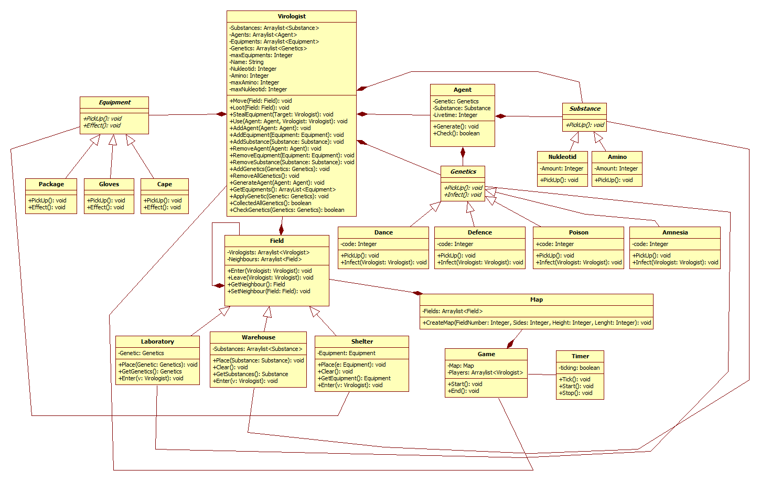

## Osztályok leírása

### Virologist

#### Felelősség

Egy Virológust kezel, az összes lehetőség, amit egy virológus csinálhat azt ez a főosztály kezeli.

#### Attribútumok

* **Substances: Arraylist<Substance>**: anyagok listája
* **Agents: Arraylist<Agent>**: kéznél lévő ágensek
* **Equipments: Arraylist<Equipment>:** védőfelszereléslista
* **Genetics: Arraylist<Genetics>:** genetikák lista
* **maxEquipments: Integer:** védőfelszereléslimit
* **Name: String:** virológusneve
* **Nukleotid: Integer:** nukleotid mennyiség
* **Amino: Integer:** aminosav mennyiség
* **maxAmino: Integer:** aminosav limit
* **maxNukleotid: Integer:** nukleotid limit

#### Metódusok

* **Move(Field: Field):** Virológust irányítja
* **Loot(Field: Field):** Kifosztani egy mezőt
* **StealEquipment(Target: Virologist):** Elvenni a védőfelszerelést egy másik virológustól
* **Use(Agent: Agent, Virologist: Virologist):** Ágens felkenése
* **AddAgent(Agent: Agent):** Ágens hozzáadása a virológushoz
* **AddEquipment(Equipment: Equipment):** Védőfelszerelés hozzáadása a virológushoz
* **AddSubstance(Substance: Substance):** Anyag hozzáadása a virológushoz
* **RemoveAgent(Agent: Agent):** Ágens levétele
* **RemoveEquipment(Equipment: Equipment):** Védőfelszerelés levétele
* **RemoveSubstance(Substance: Substance):** Anyaga levétele
* **AddGenetics(Genetics: Genetics):** Genetikai kód megtanulása
* **RemoveAllGenetics(Genetics: Genetics):** Összes genetikai kód levétele
* **GenerateAgent(Agent: Agent):** Ágens létrehozása
* **GetEquipments(): Arraylist<Equipment>:** Védőfelszerelés lekérése
* **ApplyGenetic(Genetic: Genetics):** Genetikai kód felhasználása
* **CollectedAllGenetics(): Boolean:** Összes genetikai kódot megtanulta-e a virológus

### Field

#### Felelősség

Egy játékmezőt a pályán kezel, annak tulajdonságait, típusait és a rajta való közlekedést kezeli.

#### Attribútumok

* **Virologists: Arraylist<Virologist>**: mezőn lévő virológusok
* **Neighbours: Arraylist<Field>**: mezővel szomszédos mezők

#### Metódusok

* **Enter(Virologist: Virologist)**: Virológus ráléptetése egy mezőre
* **Leave(Virologist: Virologist)**: Elhagyni egy mezőt
* **GetNeighbour(): ArrayList<Field>:** Szomszédos mezők lekérése
* **SetNeighbour(Field: Field):** Szomszédos mezők beállítása

### Laboratory

#### Felelősség

Egy laboratórium játékmezőt a pályán kezel, annak tulajdonságait, típusait és a rajta való közlekedést kezeli.

#### Ősosztályok

Field → Laboratory

#### Attribútumok

* **Genetic: Genetics:** mezőn lévő genetikai kód

#### Metódusok

* **Place(Genetic: Genetics):** Genetikai kód lehelyezése a mezőre
* **Enter(v: Virologist):** Rálépni a mezőre

### Warehouse

#### Felelősség

Egy raktár játékmezőt a pályán kezel, annak tulajdonságait, típusait és a rajta való közlekedést kezeli.

#### Ősosztályok

Field → Warehouse

#### Attribútumok

* **Substances: Arraylist<Substance>:** mezőn lévő anyagok

#### Metódusok

* **Place(Substance: Substance):** anyag lehelyezése a mezőre
* **Clear():** mező kiürítése
* **GetSubstances(): ArrayList<Substance>** a mezőn lévő anyagok lekérése
* **Enter(v: Virologist):** Rálépni a mezőre

### Shelter

#### Felelősség

Egy óvóhely játékmezőt a pályán kezel, annak tulajdonságait, típusait és a rajta való közlekedést kezeli.

#### Ősosztályok

Field → Shelter

#### Attribútumok

* **Equipment: Equipment>:** mezőn lévő védőfelszerelés

#### Metódusok

* **Place(e: Equipment):** védőfelszereléslehelyezése a mezőre
* **Clear():** mező kiürítése
* **GetEquipment(): Equipment:** a mezőn lévő védőfelszerelés lekérése
* **Enter(v: Virologist):** Rálépni a mezőre

### Equipment

#### Felelősség

A védőfelszereléseket és egyes típusaikat kezeli, absztrakt osztály, leszármazottai az egyes védőfelszerelés típusok.

#### Metódusok

* **PickUp():** absztrakt függvény, egy védőfelszerelés felvételét kezeli
* **Effect():** absztrakt függvény, a védőfelszerelés hatását kezeli

### Package

#### Felelősség

Egy csomag típusú védőfelszerelést kezel.

#### Ősosztályok

Equipment → Package

#### Metódusok

* **PickUp():** védőfelszerelés felvétele
* **Effect():** védőfelszerelés hatása

### Gloves

#### Felelősség

Egy kesztyű típusú védőfelszerelést kezel.

#### Ősosztályok

Equipment → Gloves

#### Metódusok

* **PickUp():** védőfelszerelés felvétele
* **Effect():** védőfelszerelés hatása

### Cape

#### Felelősség

Egy köpeny típusú védőfelszerelést kezel.

#### Ősosztályok

Equipment → Cape

#### Metódusok

* **PickUp():** védőfelszerelés felvétele
* **Effect():** védőfelszerelés hatása

### Genetics

#### Felelősség

A genetikai kódokat és egyes típusaikat kezeli, absztrakt osztály, leszármazottai az egyes genetikai kód típusok.

#### Metódusok

* **PickUp():** absztrakt függvény, egy genetikai kód letapogatását kezeli
* **Infect():** absztrakt függvény, a genetikai kód hatását kezeli

### Dance

#### Felelősség

Egy Dance típusú genetikai kódot kezel.

#### Ősosztályok

Genetics → Dance

#### Attribútumok

* **code: Integer:** genetikai kód azonosítója

#### Metódusok

* **PickUp():** genetikai kód letapogatása
* **Infect(Virologist: Virologist):** másik virológus megfertőzése a genetikai kódú ágensel

### Defence

#### Felelősség

Egy Defence típusú genetikai kódot kezel.

#### Ősosztályok

Genetics → Defence

#### Attribútumok

* **code: Integer:** genetikai kód azonosítója

#### Metódusok

* **PickUp():** genetikai kód letapogatása
* **Infect(Virologist: Virologist):** másik virológus megfertőzése a genetikai kódú ágensel

### Poison

#### Felelősség

Egy Poison típusú genetikai kódot kezel.

#### Ősosztályok

Genetics → Poison

#### Attribútumok

* **code: Integer:** genetikai kód azonosítója

#### Metódusok

* **PickUp():** genetikai kód letapogatása
* **Infect(Virologist: Virologist):** másik virológus megfertőzése a genetikai kódú ágensel

### Amnesia

#### Felelősség

Egy Amnesia típusú genetikai kódot kezel.

#### Ősosztályok

Genetics → Amnesia

#### Attribútumok

* **code: Integer:** genetikai kód azonosítója

#### Metódusok

* **PickUp():** genetikai kód letapogatása
* **Infect(Virologist: Virologist):** másik virológus megfertőzése a genetikai kódú ágensel

### Substance

#### Felelősség

Az egyes anyagokat és egyes típusaikat kezeli, absztrakt osztály, leszármazottai az egyes anyag típusok.

#### Metódusok

* **PickUp():** absztrakt függvény, egy anyag felvételét kezeli

### Nukleotid

#### Felelősség

Egy Nukleotid típusú anyagot kezel.

#### Ősosztályok

Substance → Nukleotid

#### Attribútumok

* **Amount: Integer:** anyag mennyisége

#### Metódusok

* **PickUp():** anyag felvétele

### Amino

#### Felelősség

Egy Amino típusú anyagot kezel.

#### Ősosztályok

Substance → Amino

#### Attribútumok

* **Amount: Integer:** anyag mennyisége

#### Metódusok

* **PickUp():** anyag felvétele

### Agent

#### Felelősség

Ágenst és annak típusait, hatásait kezeli.

#### Attribútumok

* **Genetic: Genetics:** ágens genetikai kódja
* **Substance: Substance:** ágenshez szükséges anyag
* **Livetime: Integer:** ágens hatásának ideje

#### Metódusok

* **Generate():** ágens létrehozása
* **Check(): Boolean:** létrehozáshoz szükséges feltételek ellenőrzése

### Game

#### Felelősség

A játék menetét vezérli le, elindítja illetve leállítja a játékot.

#### Attribútumok

* **Map: Map:** Térkép
* **Players: Arraylist<Virologist>:** Játékosok listája

#### Metódusok

* **Start():** Játék elindítása
* **End():** Játék leállítása

### Timer

#### Felelősség

Az időt iránítja.

#### Attribútumok

* **ticking: boolean:** Az idő múlása

#### Metódusok

* **Tick():** Idő eltelése
* **Start():** Idő elindítása
* **Stop():** Idő leállítása

### Map

#### Felelősség

A térképet építi fel és kezeli.

#### Attribútumok

* **Fields: Arraylist<Field>:** mezők

#### Metódusok

* **CreateMap(FieldNumber: Integer, Sides: Integer, Height: Integer, Lenght: Integer):** Térkép összeállítása, mezők létrehozása a megadott paraméterek alapján

## Szekvencia diagramok

Map creates field



Map creates shelter



### Map creates warehouse



### Map creates labratory



### Virologist moves



### Virologist picks up an equipment



### Virologist drops equipment



### Virologist picks up substances



### Virologist learns genetics

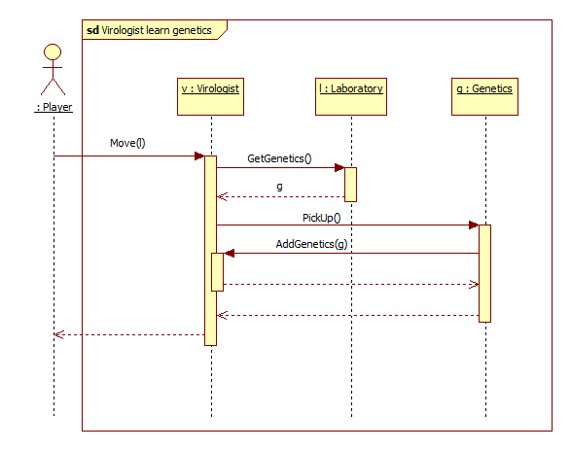

### Virologist produce agent

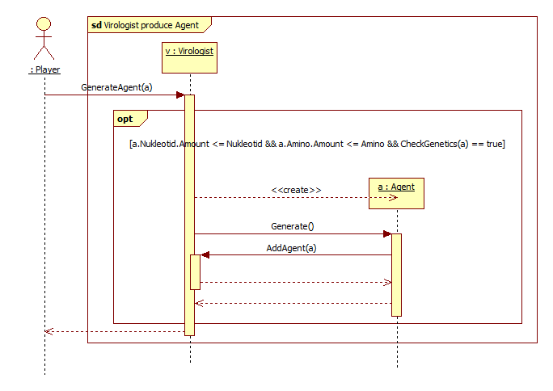

### Virologist uses agent



### Virologist steals equipment



### Tick



### Virologist wins



### Amnesia takes effect



## Napló

|  |  |  |  |
| --- | --- | --- | --- |
| **Kezdet** | **Időtartam** | **Résztvevők** | **Leírás** |
| 2022.03.11. 20:00 | 1 óra | Berényi  Zólomy  Li  Wang  György | Értekezlet.  Döntés: Programterv átdolgozása, javítások megbeszélése és konzultálása. |
| 2022.03.14. 13:00 | 2 óra | Zólomy | Tevékenység: Zólomy átdolgozza az osztálydiagramot, programtervet és a dokumentációba írja. |
| 2022.03.15. 13:00 | 1,5 óra | Berényi | Tevékenység: Berényi kiegészíti az objektum katalógust, kijavítja a hibákat az osztálydiagramon és a szekvenciadiagramokon. |
| 2022.03.15.  20:00 | 1 óra | Li | Tevékenység: Li javít az osztálydiagrammon és kiegészíti a szekvenciadiagrammokat. |
| 2022.03.15  21:00 | 1,5 óra | Wang | Tevékenyég: Wang kijavítja a hibás szekvenciadiagramok egy részét és frissíti az osztálydiagrammot. |

**5. Szkeleton tervezése**

80 - Millennials

Konzulens:

Szabó Bálint

Csapattagok

|  |  |  |  |
| --- | --- | --- | --- |
| Berényi Henrik Dániel | QP4TVJ | berenyihenrik@edu.bme.hu |  |
| Zólomy Balázs Attila | S2SXZ7 | balazs.zolomy@gmail.com |  |
| György Márk Attila | ZCVPZT | gyorgymarkattila@gmail.com |  |
| Li Jiaxiang | SISU6U | csabaxiang@gmail.com |  |
| Wang Yinnan | C3YCXV | wangyinnan0401@gmail.com |  |
|  |  |  |  |
|  |  |  |  |
|  |  |  |  |
|  |  |  |  |

# Szkeleton tervezése

## A szkeleton modell valóságos use-case-ei

### Use-case diagram

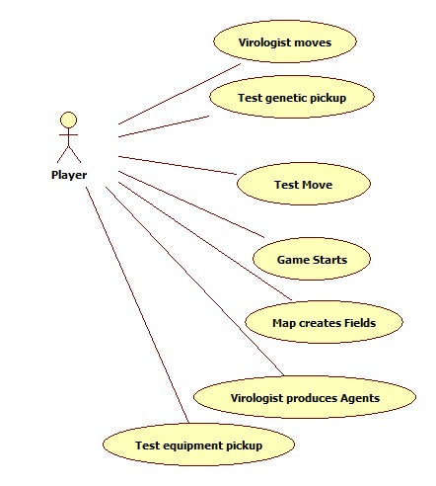

### Use-case leírások

|  |  |
| --- | --- |
| **Use-case neve** | Test genetic pickup |
| **Rövid leírás** | Genetikai kódok letapogatásának tesztelése |
| **Aktorok** | Skeleton |
| **Forgatókönyv** | **1.A.** Egy virológus letapogatja a vitustáncot okozó ágens genetikai kódját.  **1.B.** Egy virológus letapogatja a védelmező ágens genetikai kódját.  **1.C.** Egy virológus letapogatja a bénító ágens genetikai kódját.  **1.D.** Egy virológus letapogatja az amnéziát okozó ágens genetikai kódját.  **2.** A virológus le van bénulva, ezért a letapogatás meghiúsul. |

|  |  |
| --- | --- |
| **Use-case neve** | Game Starts |
| **Rövid leírás** | A felhasználó elindítja a játékot . |
| **Aktorok** | Player |
| **Forgatókönyv** | 1.A. A program betölti a páylát. |

|  |  |
| --- | --- |
| **Use-case neve** | Map creates Field |
| **Rövid leírás** | A program mezőt hoz létre. |
| **Aktorok** | Skeleton |
| **Forgatókönyv** | 1.A. Létrejön a mezők. |

|  |  |
| --- | --- |
| **Use-case neve** | Map creates Shelter |
| **Rövid leírás** | A program óvóhelyet hoz létre. |
| **Aktorok** | Skeleton |
| **Forgatókönyv** | **1.A.** Lérejön a zsák.  **1.B.** Létrejön a kesztyű.  **1.C.** Létrejön a köpeny.  **1.D.** Létrejön a raktár. |

|  |  |
| --- | --- |
| **Use-case neve** | Map creates Warehoue |
| **Rövid leírás** | A program raktárat hoz létre. |
| **Aktorok** | Skeleton |
| **Forgatókönyv** | 1.A. Létrejön a raktár. |

|  |  |
| --- | --- |
| **Use-case neve** | Map creates Laboratory |
| **Rövid leírás** | A program laboratóriumot hoz létre. |
| **Aktorok** | Skeleton |
| **Forgatókönyv** | **1.A.** Létrejön a labor dance genetics-el.  **1.B.** Létrejön a labor defence genetics-el.  **1.C.** Létrejön a labor poison genetics-el.  **1.D.** Létrejön a labor amnesia genetics-el |

|  |  |
| --- | --- |
| **Use-case neve** | Virologist produce Agent |
| **Rövid leírás** | A játékos létrehoz egy ágenst. |
| **Aktorok** | Player |
| **Forgatókönyv** | 1.A. Létrejön az ágens.  2.A. Nem készül el mert nincs elég anyag hozzá. |

|  |  |
| --- | --- |
| **Use-case neve** | Virologist produce Dance Agent |
| **Rövid leírás** | A játékos létrehoz egy Dance ágenst. |
| **Aktorok** | Player |
| **Forgatókönyv** | 1.A. Létrejön a vitustánc ágens.  2.A. Nem készül el mert nincs elég anyag hozzá. |

|  |  |
| --- | --- |
| **Use-case neve** | Virologist produce Defence Agent |
| **Rövid leírás** | A játékos létrehoz egy Defence ágenst. |
| **Aktorok** | Player |
| **Forgatókönyv** | 1.A. Létrejön a védelem ágens.  2.A. Nem készül el mert nincs elég anyag hozzá. |

|  |  |
| --- | --- |
| **Use-case neve** | Virologist produce Poison Agent |
| **Rövid leírás** | A játékos létrehoz egy Poison ágenst. |
| **Aktorok** | Player |
| **Forgatókönyv** | 1.A. Létrejön a bénító ágens.  2.A. Nem készül el mert nincs elég anyag hozzá. |

|  |  |
| --- | --- |
| **Use-case neve** | Virologist produce Amnesia Agent |
| **Rövid leírás** | A játékos létrehoz egy Amnesia ágenst. |
| **Aktorok** | Player |
| **Forgatókönyv** | 1.A. Létrejön az amnézia ágens.  2.A. Nem készül el mert nincs elég anyag hozzá. |

|  |  |
| --- | --- |
| **Use-case neve** | Virologist moves |
| **Rövid leírás** | A virológus egy másik mezőre lép |
| **Aktorok** | Player |
| **Forgatókönyv** | 1.A. A virológus másik mezőre lép  2.A. A virológus le van bénulva és nem tud mozogni |

## A szkeleton kezelői felületének terve, dialógusok

A szkeleton egy futtatható konzolos applikáció lesz. A program menüvezérelt, a különböző menüpontok a megfelelő use-casek tesztelésére szolgálnak. A felhasználó a use-case kiválasztása után a forgatókönyv futásáról értesül a szabványos kimeneten keresztül. Amennyiben a use-case lefutása nem egyértelmű, azaz egyes paraméterek értékei alapján létezik több forgatókönyv, a felhasználónak ezeket az értékeket is meg kell adnia futás közben és a program ennek függvényében fut le. Pl.: Ágens kenés use-case tesztelést választja a felhasználó. Ekkor a szkeleton elindítja a megfelelő folyamatot, azonban futás során több dolgot is figyelembe kell venni ami nem magától értetődő: le van-e bénulva a varázsló, van-e kesztyűje az ellenségnek stb.

A bemenetek megfelelő formátumáról a program mindig ad tájékoztatást a bemenet kérésekor.  
A program kimenete elsősorban a lefutott metódusokat írja le a szekvencia diagram követhetősége érdekében. Abban az esetben, amikor nem elég csak a lefutott függvényt közölni, a program annak eredményét is leírja.

## Szekvencia diagramok a belső működésre

Map creates Field:



Map creates Shelter Package:



Map creates Shelter Gloves:



Map creates Shelter Cape:



Map Creates Warehouse:



Map creates Laboratory Dance:



Map creates Laboratory Defence:



Map creates Laboratory Poison:



Map creates Laboratory Amnesia:



Virologist learns dance genetic



Virologist learns defence genetic



Virologist learns posion genetic



Virologist learns amnesia genetic



Virologist moves to a field



Virologist moves to a Laboratory



Virologist moves to a Shelter



Virologist moves to a Warehouse



Virologist produce Agent:

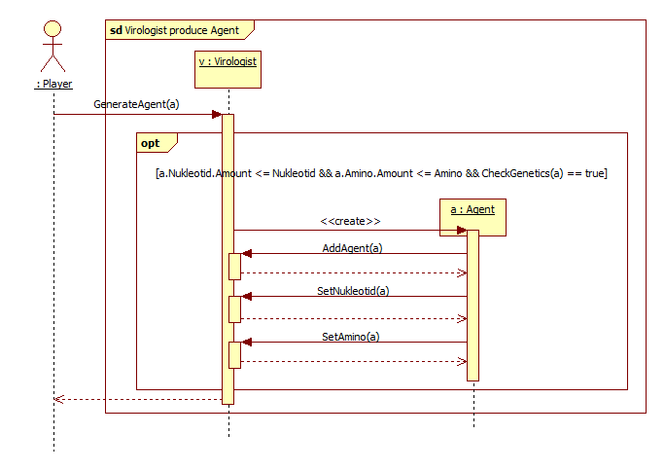

Virologist creates dance agent



Virologist creates defence agent



Virologist creates posion agent



Virologist creates amnesia agent



Virologist picks up cape

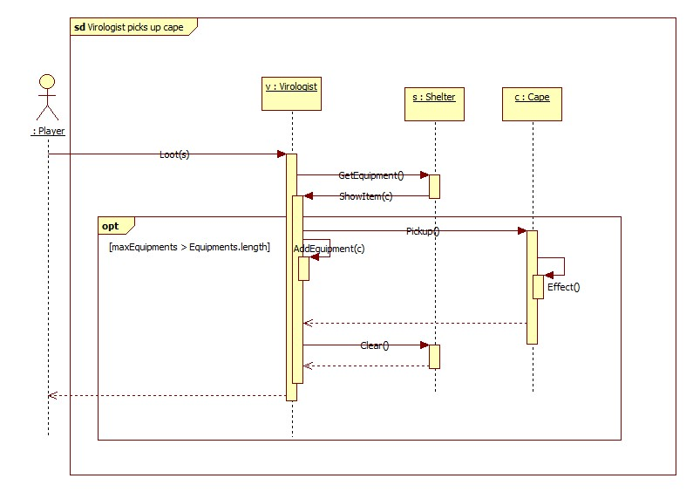

Virologist picks up gloves

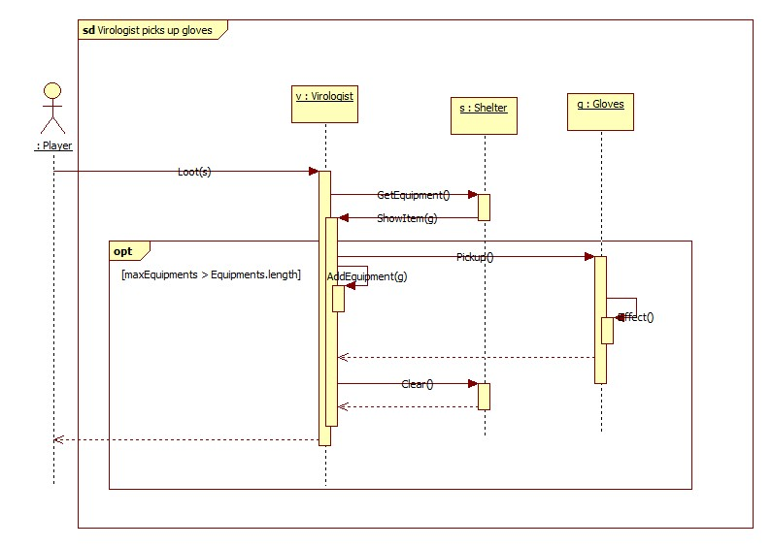

Virologist picks up package

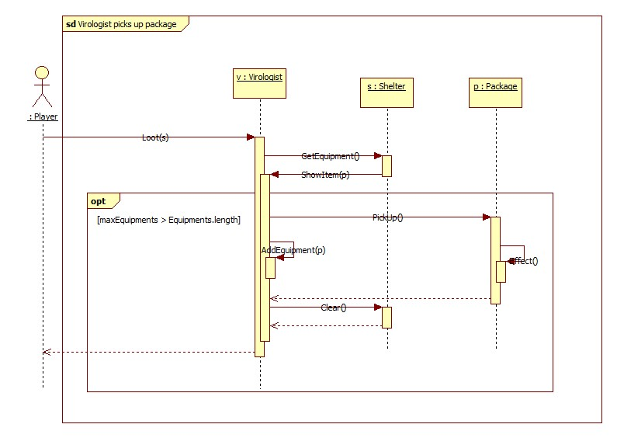

## Kommunikációs diagramok

Map creates Field:



Map creates Shelter Package:



Map creates Shelter Gloves:



Map creates Shelter Cape:



Map creates Warehouse:



Map creates Laboratory Dance:



Map creates Laboratory Defence:



Map creates Laboratory Poison:



Map creates Laboratory Amnesia:



Virologist learns dance genetics

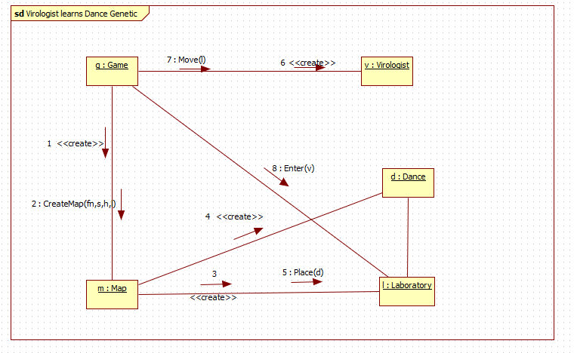

Virologist learns defence genetics

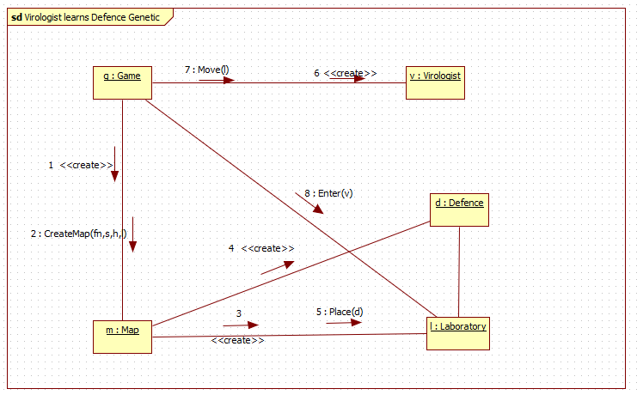

Virologist learns poison genetics

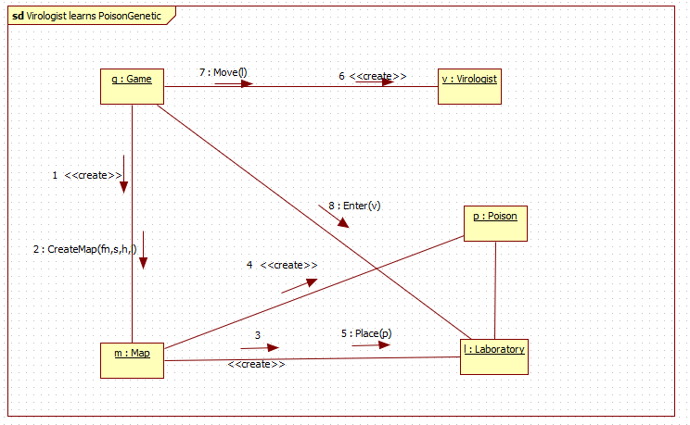

Virologist learns amnesia genetics

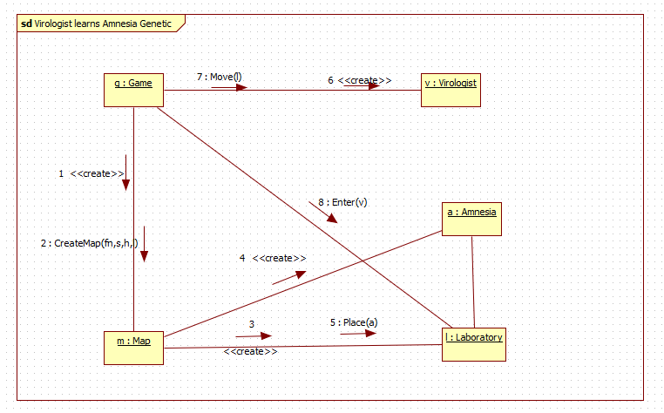

Virologist moves to a field

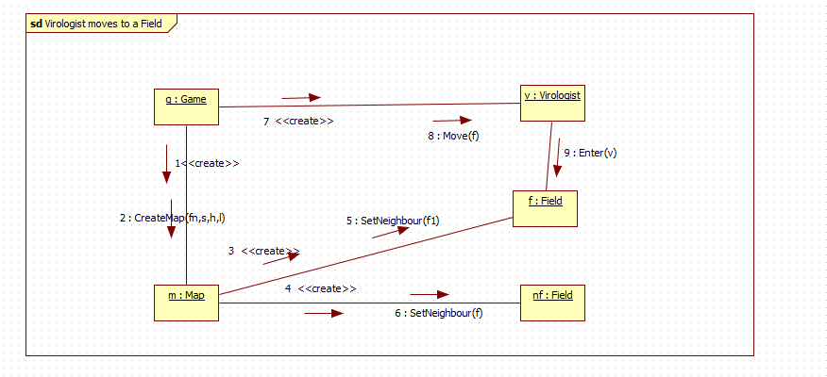

Virologist moves to a Laboratory

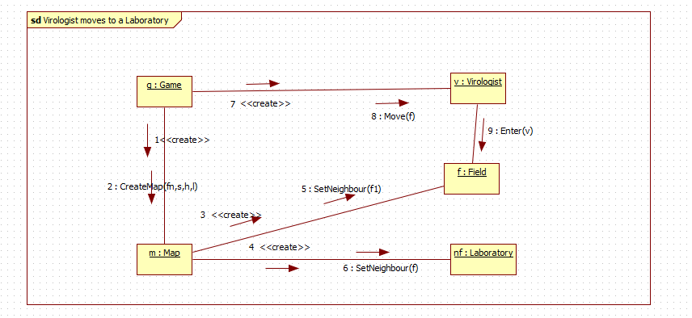

Virologist moves to a Warehouse

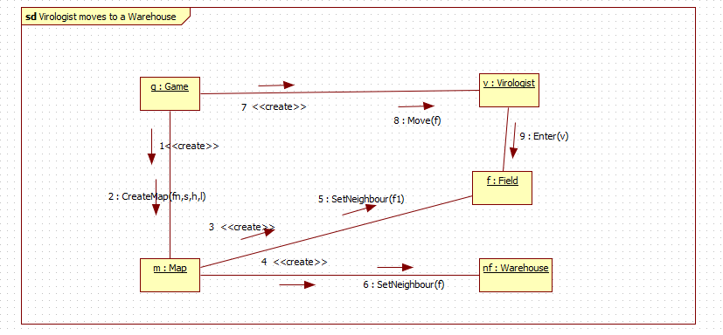

Virologist moves to a Shelter

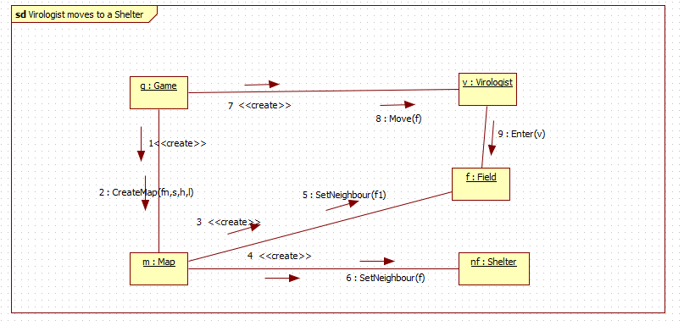

Virologist creates dance agent



Virologist creates defence agent



Virologist creates poison agent



Virologist creates amensia agent



Virologist picks up cape

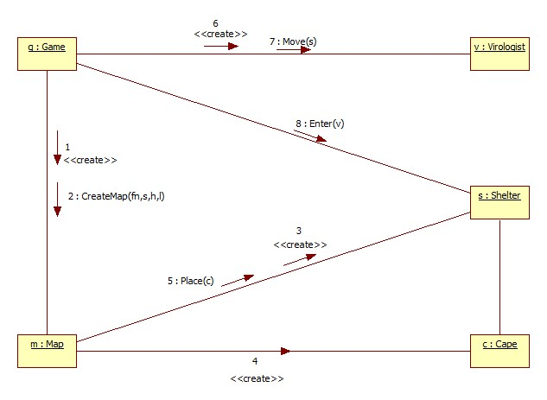

Virologist picks up gloves

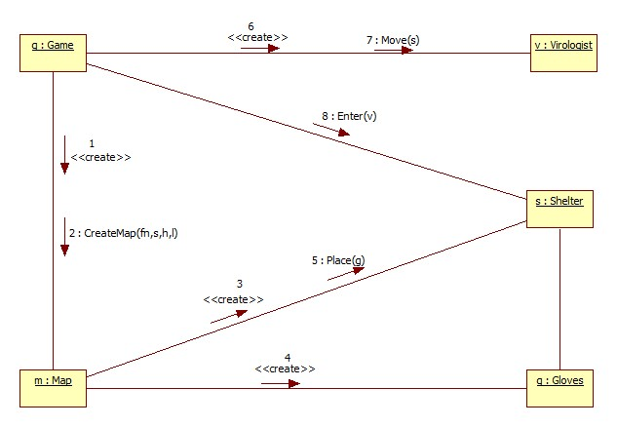

Virologist picks up package

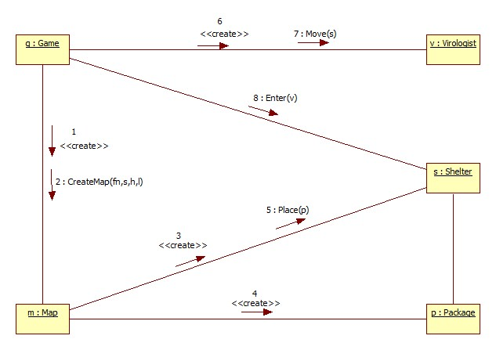

Napló

|  |  |  |  |
| --- | --- | --- | --- |
| **Kezdet** | **Időtartam** | **Résztvevők** | **Leírás** |
| 2022.03.17. 20:00 | 1 óra | Berényi  Zólomy  Li  Wang  György | Értekezlet.  Döntés: Skeleton megtervezése és felépítése, munka kiosztása. |
| 2022.03.18. | 2 óra | Berényi | Tevékenység: Berényi Megtervezi a szkeleton kezelőfelületét, dokumentálja, valamint megkezdi a Test genetic pickup use-case diagramjainak elkészítését. |
| 2022.03.19. 17:00 | 5 óra | Zólomy | Tevékenység: Zólomy elkészíti a Map creates szekvencia és kommunikációs diagrammokat és megírja a use-case-eket hozzá |
| 2022.03.19. 18:00 | 3 óra | Berényi | Tevékenység: Berényi befejezi a Test genetic pickup és a Test move use-casek diagramjait. |
| 2022.03.19.  21:00 | 3 óra | Wang | Tevékenység: Wang javítja a Produce Agent szekvenciadiagramot és elkészíti annak kommunikációs diagramját. |
| 2022.03.19. 11:00 | 2 óra | György | Tevékenység: György elkészíti a Test equipment pickup use-casek diagramjait. |
| 2022.03.19  11:00 | 5 óra | Li | Tevékenység:  Use-case leirasok kiegeszitese, a különböző ágensek készítésének kommunikációs és szekvenciadiagrammjai + korábbiak javítása |

**6. Szkeleton elkészítése**

80 - Millennials

Konzulens:

Szabó Bálint

Csapattagok

|  |  |  |  |
| --- | --- | --- | --- |
| Berényi Henrik Dániel | QP4TVJ | berenyihenrik@edu.bme.hu |  |
| Zólomy Balázs Attila | S2SXZ7 | balazs.zolomy@gmail.com |  |
| György Márk Attila | ZCVPZT | gyorgymarkattila@gmail.com |  |
| Li Jiaxiang | SISU6U | csabaxiang@gmail.com |  |
| Wang Yinnan | C3YCXV | wangyinnan0401@gmail.com |  |
|  |  |  |  |
|  |  |  |  |
|  |  |  |  |
|  |  |  |  |

# Szkeleton beadás

## Fordítási és futtatási útmutató

Menüvezérelt, konzolos program, a Skeleton usecase-einek teszteseteit teszteli függvényeken keresztül az egyes menüpontok kiválasztásával.

### Fájllista

|  |  |  |  |
| --- | --- | --- | --- |
| **Fájl neve** | **Méret** | **Keletkezés ideje** | **Tartalom** |
| Skeleton.java | 12 KB | 3/26/2022 | Skeleton osztály |
| Equipment.java | 1 KB | 3/26/2022 | Equipment osztály |
| Cape.java | 1 KB | 3/26/2022 | Cape osztály |
| Gloves.java | 1 KB | 3/26/2022 | Gloves osztály |
| Package.java | 1 KB | 3/26/2022 | Package osztály |
| Field.java | 2 KB | 3/26/2022 | Field osztály |
| Shelter.java | 2 KB | 3/26/2022 | Shelter osztály |
| Game.java | 2 KB | 3/26/2022 | Game osztály |
| Map.java | 4 KB | 3/26/2022 | Map osztály |
| Virologist.java | 9 KB | 3/26/2022 | Virologist osztály |
| Agent.java | 2 KB | 3/27/2022 | Agent osztály |
| Amino.java | 1 KB | 3/27/2022 | Amino osztály |
| AmnesiaGenetic.java | 1 KB | 3/27/2022 | AmnesiaGenetic osztály |
| DefenceGenetic.java | 1 KB | 3/27/2022 | DefenceGenetic osztály |
| DanceGenetic.java | 1 KB | 3/27/2022 | DanceGenetic osztály |
| Genetics.java | 1 KB | 3/27/2022 | Genetics osztály |
| Laboratory.java | 1 KB | 3/27/2022 | Laboratory osztály |
| Nukleotid.java | 1 KB | 3/27/2022 | Nukleotid osztály |
| PoisonGenetic.java | 1 KB | 3/27/2022 | PoisonGenetic osztály |
| Substances.java | 1 KB | 3/27/2022 | Substances osztály |
| Warehouse.java | 1 KB | 3/27/2022 | Warehouse osztály |
| AmnesiaAgent.java | 1 KB | 3/27/2022 | AmnesiaAgent osztály |
| DanceAgent.java | 1 KB | 3/27/2022 | DanceAgent osztály |
| DefenceAgent.java | 1 KB | 3/27/2022 | DefenceAgent osztály |
| PoisonAgent.java | 1 KB | 3/27/2022 | PoisonAgent osztály |
| Timer.java | 1 KB | 3/27/2022 | Timer osztály |
| Logger.java | 2 KB | 3/28/2022 | Logger osztály |

### Fordítás

A program a java nyelvet használja, fordításhoz és a futtatáshoz JDK-ra van szükség.

### Futtatás

A program futása alatt a főmenüben lehet kiválasztani az egyes usecase-ek tesztelését, egy usecase menüpont kiválasztása esetén a program lefutattja a usecase-nek megfelelő függvényeket illetve kiírja a kimentre a meghívott függvényeket, majd visszalép a főmenübe, kilépni az 1000-es számkóddal lehet

## Értékelés

|  |  |  |
| --- | --- | --- |
| **Tag neve** | **Tag neptun** | **Munka százalékban** |
| Berényi Henrik Dániel | QP4TVJ | 25% |
| Zólomy Balázs Attila | S2SXZ7 | 25% |
| György Márk Attila | ZCVPZT | 16% |
| Li Jiaxiang | SISU6U | 16% |
| Wang Yinnan | C3YCXV | 18% |

## Napló

|  |  |  |  |
| --- | --- | --- | --- |
| **Kezdet** | **Időtartam** | **Résztvevők** | **Leírás** |
| 2022.03.23. 20:00 | 1 óra | Berényi  Zólomy  Li  Wang  György | Értekezlet.  Döntés: Program megtervezése, működés egyeztetése |
| 2022.03.26. 12:00 | 4 óra | Zólomy | Tevékenység: Zólomy megírja a főmenüt és elkészíti a map_create függvényeket és a hozzá szükséges osztályokat. |
| 2022.03.27. 9:30 | 4 óra | György | Tevékenység: György befelyezi a map_create függvényeket és a player_moves függvényt és az ezekhez szükséges osztályokat elkezdi. |
| 2022.03.27  21:00 | 2.5 óra | Li | Tevékenység: Li elkészíti a Virologist picks up függvényeket és kiegészíti a Virologist osztály függvényeit. |
| 2022.03.27. 20:00 | 2 óra | Zólomy | Tevékenység: Zólomy elkészíti a learn genetic, game starts, timer, virologist wins függvényeket és javadoc kommenteket ír |
| 2022.03.27.  20:00 | 4 óra | Wang | Tevékenység: Wang megírja a virologist_produce_agent függvényt, létrehozza az agentek osztályait és az ezekhez szükséges függvényeket. |
| 2022.03.27.  22:00 | 7 óra | Berényi | Tevékenység: Berényi kijavítja a megírt függvényeket, átírja a programot és megírja virologist infects another virologist usecase-eket |

**7. Prototípus koncepciója**

80 - Millennials

Konzulens:

Szabó Bálint

Csapattagok

|  |  |  |  |
| --- | --- | --- | --- |
| Berényi Henrik Dániel | QP4TVJ | berenyihenrik@edu.bme.hu |  |
| Zólomy Balázs Attila | S2SXZ7 | balazs.zolomy@gmail.com |  |
| György Márk Attila | ZCVPZT | gyorgymarkattila@gmail.com |  |
| Li Jiaxiang | SISU6U | csabaxiang@gmail.com |  |
| Wang Yinnan | C3YCXV | wangyinnan0401@gmail.com |  |

# Prototípus koncepciója

## Változás hatása a modellre

### Módosult osztálydiagram

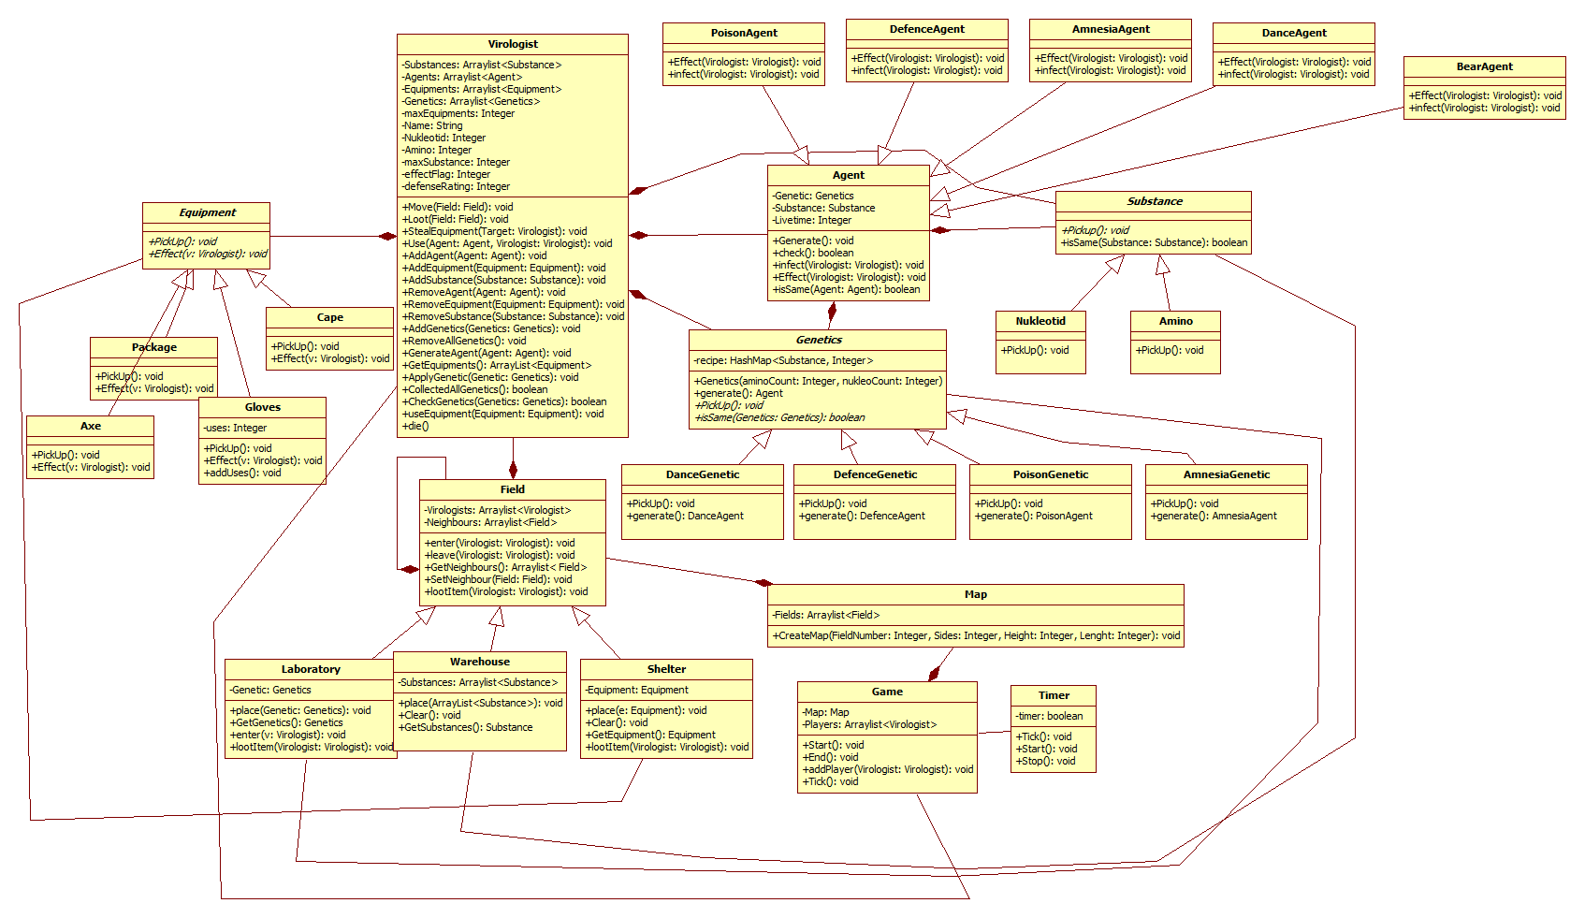

### Új vagy megváltozó metódusok

**Gloves**

**Attribútum:**

**uses**: int, hányszor volt használva.

**Metódus:**

**addUses()**: uses értékének növelése egyel.

**Axe**

**Metódus:**

**PickUp():** Balta felvétele.

**Effect():** Balta használata.

**BearAgent**

**Metódus:**

**Effect(Virologist: Virologist):** BearAgent hatása.

**infect(Virologist: Virologist):** Megfertőzi a virológust.

**Virologist**

**Metódus:**

**die():** A virológus meghal.

**Substance**

**Metódus:**

**isSame(Substance: Substance):** boolean : Összehasonlítja a paraméterként megadott anyagot a jelenlegi objektummal.

**Agent**

**Metódus**:

**infect(Virologist: Virologist**): Megfertőzi a paraméterként megadott virológust.

**Effect(Virologist: Virologist**): Elindítja az ágens effektjét a paraméterként megadott virológuson.

**isSame(Agent: Agent**): Összehasonlítja a paraméterként megadott ágenst a jelenlegi objektummal.

**Genetics**

**Attribútum:**

**recipe: HashMap<Substance, Integer>:** Tárolja, hogy egy genetikai kód előállításához mennyi anyag kell.

**Metódus:**

**generate(): Agent :** Elkészíti az ágenst.

**isSame(Genetics: Genetics): boolean :** Összehasonlítja a paraméterként megadott genetikai kódot a jelenlegi objektummal.

**DanceGenetic**

**Metódus**:

**generate(): DanceAgent:** Elkészíti a Dance ágenst.

**PoisonGenetic**

**Metódus**:

**generate(): PoisonAgent:** Elkészíti a Poison ágenst.

**DefenceGenetic**

**Metódus**:

**generate(): DefenceAgent:** Elkészíti a Defence ágenst.

**AmnesiaGenetic**

**Metódus**:

**generate(): AmnesiaAgent:** Elkészíti a Amnesia ágenst.

**Timer**

**Metódus:**

**timer: boolean:** Az idő múlását irányítja.

**Game**

**Metódus:**

**addPlayer(Virologist: Virologist):** Új játékos hozzáadása ehhez a játékhoz.

**Tick():** Megállítja a játékot, ha egy virológus nyert.

**Field**

**Metódus*:***

**lootItem(Virologist: Virologist:** A virológus felveszi a mezőről a tárgyat.

**Shelter**

**Metódus*:***

**lootItem(Virologist: Virologist):** A virológus felveszi a mezőről a felszerelést.

**Laboratory**

**Metódus*:***

**lootItem(Virologist: Virologist):** A virológus felveszi a mezőről a genetikai kódot.

**Virologist**

**Metódus:**

**effectFlag: Integer:** A legnagyobb precedenciájú aktív effektet mutatja a virológuson.

**defenseRating: Integer:** Mutatja, hogy a virológus védelmének nagysága mennyivel változott.

**maxSubstance: Integer:** Virológus által felvehető max anyagmennyiség.

**useEquipment(Equipment: Equipment):** A paraméterként megadott felszerelés használata.

**PoisonAgent**

**Metódus:**

**Effect(Virologist: Virologist):** Elindítja a Posion ágens effektjét a paraméterként megadott virológuson.

**infect(Virologist: Virologist):** Megfertőzi a paraméterként megadott virológust.

**DefenceAgent**

**Metódus:**

**Effect(Virologist: Virologist):** Elindítja a Defence ágens effektjét a paraméterként megadott virológuson.

**infect(Virologist: Virologist):** Megfertőzi a paraméterként megadott virológust.

**AmnesiaAgent**

**Metódus:**

**Effect(Virologist: Virologist):** Elindítja a Amnesia ágens effektjét a paraméterként megadott virológuson.

**infect(Virologist: Virologist):** Megfertőzi a paraméterként megadott virológust.

**DanceAgent**

**Metódus:**

**Effect(Virologist: Virologist):** Elindítja a Dance ágens effektjét a paraméterként megadott virológuson.

**infect(Virologist: Virologist):** Megfertőzi a paraméterként megadott virológust.

### Szekvencia-diagramok

Axe Effect

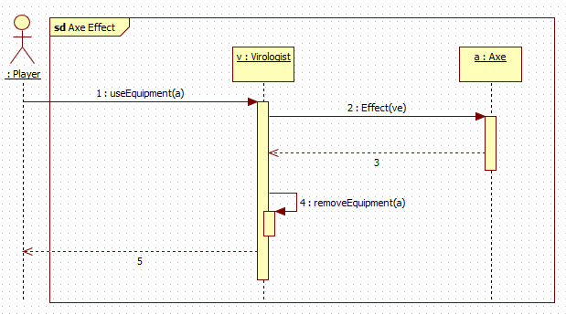

Bear destroys Substances

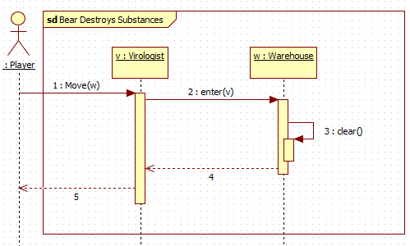

Map creates Shelter Axe

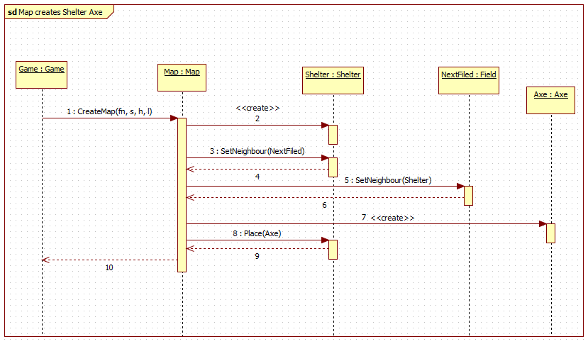

Gloves Effect

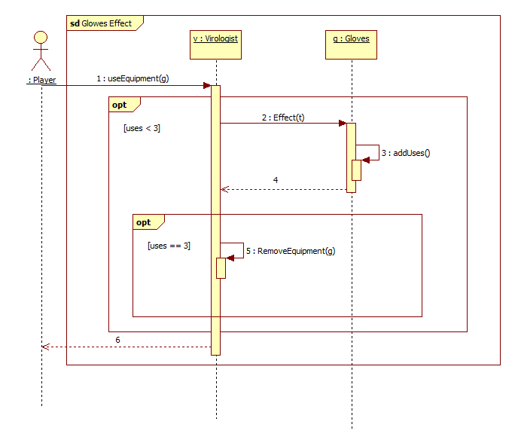

## Prototípus interface-definíciója

### Az interfész általános leírása

A prototípus egy konzolos alkalmazás, azonban a szkeletontól eltérően ebben a programban nincsenek előre definiált test-casek, hanem minden parancsok által vezérelhető.

A program a szabványos bemenetről parancsokat (a bemeneteikkel együtt) olvas, majd létező és helyes szintakszisú parancs esetén végrehajtja azokat.

Lehetőség van olyan szöveges fájlok olvasására, amelyben egymás után több parancs is le van írva. Ilyenkor a program végrehajtja a fájlban található összes parancsot, valamint a kimenetet is rögzíti egy kimeneti fájlban. Ez által lehetőségünk van kisebb programokat/teszteket előre megírni.

### Bemeneti nyelv

A bementi nyelv parancsokból és annak paramétereiből áll.

A program soronként olvassa a parancsokat, egy sorban egy parancs adható meg.

A folyamatot a parancs helyes és pontos nevével kell kezdeni, majd amennyiben az rendelkezik paraméterrel, a paramétereket szóközzel elválasztva kell megadni. A program sortörés karakter ill. Enter lenyomása után szintaktikailag ellenőrzi a megadott parancsot, majd végrehajtja azt. Amennyiben a megadott parancs szintaktikailag helyes, de szemantikailag nem végrehajtható, a program megfelelő hibaüzenetben jelzi a hiba okát.

Létezik olyan parancs, amelyben megadva a bemeneti és kimeneti szöveges fájlok nevét, a program végrehajtja a bemeneti fájlba írt parancsokat, majd beleírja a kimeneteket a kimeneti fájlba. A bemeneti fájlban a parancsoknak ugyanazzal a szintaktikával és ugyanúgy soronként elválasztva kell megjelenniük, mintha a parancssorba írnánk őket.

A játék állásának elmentésére és betöltésére is van lehetőség, ilyenkor a program szerializálja illetve deszerializálja az objektumokat.

Példa a parancsok megadására:  
 „commandName param1 param2\n”

Konkrét példa:

„moveVirologist virologist1 field1\n” – A virologist1 nevű virológust a field1 nevű mezőre mozgatja.

Léteznek olyan parancsok, amelyek véletlenszerűséget is alkalmaznak. Ilyen például egy olyan mező létrehozása, amely felvehető objektumo(ka)t tartalmaz. Annak érdekében, hogy a program determinisztikusan is tesztelhető legyen, létezik olyan parancs, amellyel a véletlenszerűség kikapcsolható. Ebben az esetben a véletlenszerűséget alkalmazó parancsok esetében további paraméterek megadására lehet szükség. Például egy mező létrehozásakor meg kell adni azt is, hogy milyen tárgy legyen benne.

**createLaboratory <name> <genetic>\n**

**Leírás:** Laboratory mezőt hoz létre**,** genetic helyére lehet beírni milyen genetic-et helyezzen a laboratory-ba

**Név:** *name helyére tetszőleges mező név megadható*

**Opciók:** *opcionális paramáter ha ki van kapcsolva a Random****:***

* *DanceGenetic (Dance genetikai kódot rak)*
* *DefenceGenetic (Defence genetikai kódot rak)*
* *PoisonGenetic (Posion genetikai kódot rak)*
* *AmnesiaGenetic (Amnesia genetikai kódot rak)*

**createWareHouse <name> <numberofnukleotid> <numberoamino>\n**

**Leírás:** Warehouse mezőt hoz létre**,** nukleotid helyére lehet beírni hány nukleotid, amino helyére hány darab amino-t helyezzen a warehouse-ba

**Név:** *name helyére tetszőleges mező név megadható*

**Opciók:** *opcionális paraméter, ha ki van kapcsolva a Random****:***

* *Int, int (elemek darabszámjai)*

**createShelter <name> <equipment>\n**

**Leírás:** Shelter mezőt hoz létre**,** equipment helyére lehet beírni milyen equipment-et helyezzen a shelter-be

**Név:** *name helyére tetszőleges mező név megadható*

**Opciók:** *opcionális paraméter, ha ki van kapcsolva a Random****:***

* *Package (Package védőfelszerelést rak)*
* *Axe (Axe védőfelszerelést rak)*
* *Gloves (Gloves védőfelszerelést rak)*
* *Cape (Cape védőfelszerelést rak)*

**createField <name> <neighbouringfield> \n**

**Leírás:** *Normál mezőt hoz létre***.**

**Név:** *name helyére tetszőleges mező név megadható*

**Opciók:** *opcionális paraméter, ha ki van kapcsolva a Random****:***

* *Neighbouring Field (Szomszédos mező***)**

**startGame <name> <numberofplayers>\n**

**Leírás:** *Elindítja a játékot a megfelelő játékos számmal*

**Név:** *name helyére tetszőleges játék név megadható*

**Opciók:** *opcionális paraméter, ha ki van kapcsolva a Random****:***

* *Int (játékosok száma)*

**setupMap <name> <FieldNumber> <Sides> <Height> <Lenght>\n**

**Leírás:** *Játéktérképet állítja össze a megadott paramétereknek megfelelően*

**Név:** *name helyére tetszőleges térkép név megadható*

**Opciók:** *opcionális paraméter, ha ki van kapcsolva a Random****:***

* *int, int, int, int (mezők száma, oldalszáma, magassága, hosszúsága)*

**learnDanceGenetic <name>\n**

**Leírás:** DanceGenetic kódot tapogat le a virológus

**Név:** *name helyére tetszőleges virológus név megadható*

**learnDefenceGenetic <name>\n**

**Leírás:** DefenceGenetic kódot tapogat le a virológus

**Név:** *name helyére tetszőleges virológus név megadható*

**learnPoisonGenetic <name>\n**

**Leírás:** PoisonGenetic kódot tapogat le a virológus

**Név:** *name helyére tetszőleges virológus név megadható*

**learnAmnesia <name>\n**

**Leírás:** AmnesiaGenetic kódot tapogat le a virológus

**Név:** *name helyére tetszőleges virológus név megadható*

**pickupEquipment <equipment> <shelter> <name>\n**

**Leírás:** Felszerelést lehet felvenni egy óvóhelyről

**Név:** *name helyére tetszőleges virológus név megadható*

**Shelter:** *tetszőleges óvóhely mező név megadható*

**Opciók:** *opcionális paraméter, ha ki van kapcsolva a Random****:***

* *Package (Package védőfelszerelést szed fel)*
* *Axe (Axe védőfelszerelést szed fel)*
* *Gloves (Gloves védőfelszerelést szed fel)*
* *Cape (Cape védőfelszerelést szed fel)*

**virologistproducesDanceAgent <enoughsubstances> <learntgenetic> <name>\n**

**Leírás:** Ágenst készít el a virológus.

**Név:** *name helyére tetszőleges virológus név megadható*

**Opciók:** *opcionális paraméter, ha ki van kapcsolva a Random****:***

* *Enough substances (Van-e elég anyag)*
* *Learnt genetic (Megtanulta-e a szükséges kódot)*

**virologistproducesDefenceAgent <enoughsubstances> <learntgenetic> <name>\n**

**Leírás:** Ágenst készít el a virológus.

**Név:** *name helyére tetszőleges virológus név megadható*

**Opciók:** *opcionális paraméter, ha ki van kapcsolva a Random****:***

* *Enough substances (Van-e elég anyag)*
* *Learnt genetic (Megtanulta-e a szükséges kódot)*

**virologistproducesPoisonAgent <enoughsubstances> <learntgenetic> <name>\n**

**Leírás:** Ágenst készít el a virológus.

**Név:** *name helyére tetszőleges virológus név megadható*

**Opciók:** *opcionális paraméter, ha ki van kapcsolva a Random****:***

* *Enough substances (Van-e elég anyag)*
* *Learnt genetic (Megtanulta-e a szükséges kódot)*

**virologistproducesAmnesianAgent <enoughsubstances> <learntgenetic> <name>\n**

**Leírás:** Ágenst készít el a virológus.

**Név:** *name helyére tetszőleges virológus név megadható*

**Opciók:** *opcionális paraméter, ha ki van kapcsolva a Random****:***

* *Enough substances (Van-e elég anyag)*
* *Learnt genetic (Megtanulta-e a szükséges kódot)*

**virologistproducesBearAgent <enoughsubstances> <learntgenetic> <name>\n**

**Leírás:** Ágenst készít el a virológus.

**Név:** *name helyére tetszőleges virológus név megadható*

**Opciók:** *opcionális paraméter, ha ki van kapcsolva a Random****:***

* *Enough substances (Van-e elég anyag)*
* *Learnt genetic (Megtanulta-e a szükséges kódot)*

**virologistMoves <name> <field>\n**

**Leírás:** A virológust mozgatja egyik mezőről a másikra.

**Név:** *name helyére tetszőleges virológus név megadható*

**Opciók:** *opcionális paraméter, ha ki van kapcsolva a Random****:***

* *Field (melyik mezőre lép)*

### Kimeneti nyelv

A kimeneti nyelv segítségével a parancsok futásának helyességét tudjuk ellenőrizni.

Amennyiben egy parancs szintaktikailag helytelenül lett megadva, a program közli a hibát és a hiba okát is.

Amennyiben egy parancs szintaktikailag helyes, de futás közben valamilyen hibába ütközik (pl.: paraméterben megadott objektum nem létezik, megadott mezőn nincs felvehető tárgy), közli a parancs futásának meghiúsulását és a hiba okát is.

A program nem csak a parancsok végrehajtódását közli a felhasználóval, de esetleges objektumok létrehozásáról/törléséről is tájékoztatást ad.

Példa parancs helyes futására:

„CREATED: Class objectName

EXECUTED commandName”

Konkrét példa:

„createField fieldName”

„CREATED Field fieldName

EXECUTED: createField”

Példa szintaktikailag hibás parancsra:

„SYNTAX ERROR: commandName: reason”

Konkrét példa:

„createField”

„SYNTAX ERROR: createField: incorrect or missing parameter”

Példa parancs hibás futására:

„RUNTIME ERORR: commandName: reason”

Konkrét példa:

„createField fieldName”

„RUNTIME ERROR: createField: parameter field does not exist”

Lehetőség van a kimeneti nyelv fájlba történő logolására is, ebben az esetben a program sortörésekkel elválasztva, a konzolos kiíráshoz hasonlóan írja bele a megadott fájlba a parancsok futásának eredményét.

A játék állásának elmentése esetében a program szerializálja az összes objektumot és kiírja őket fájl(ok)ba. Betöltés esetén visszaolvassa és deszerializálja őket.

## Összes részletes use-case

|  |  |
| --- | --- |
| **Use-case neve** | Map creates Shelter |
| **Rövid leírás** | A program óvóhelyet hoz létre. |
| **Aktorok** | Controller |
| **Forgatókönyv** | **1.A.** Létrejön a zsák.  **1.B.** Létrejön a kesztyű.  **1.C.** Létrejön a köpeny.  **1.D.** Létrejön a balta. |

|  |  |
| --- | --- |
| **Use-case neve** | Map creates Laboratory |
| **Rövid leírás** | A program laboratóriumot hoz létre. |
| **Aktorok** | Controller |
| **Forgatókönyv** | **1.A.** Létrejön a labor dance genetics-el.  **1.B.** Létrejön a labor defence genetics-el.  **1.C.** Létrejön a labor poison genetics-el.  **1.D.** Létrejön a labor amnesia genetics-el |

|  |  |
| --- | --- |
| **Use-case neve** | Map creates Warehoue |
| **Rövid leírás** | A program raktárat hoz létre. |
| **Aktorok** | Controller |
| **Forgatókönyv** | **1.A.** Létrejön a raktár. |

|  |  |
| --- | --- |
| **Use-case neve** | Map creates Field |
| **Rövid leírás** | A program mezőt hoz létre. |
| **Aktorok** | Controller |
| **Forgatókönyv** | **1.A.** Létrejön a mező. |

|  |  |
| --- | --- |
| **Use-case neve** | Game Starts |
| **Rövid leírás** | A felhasználó elindítja a játékot. |
| **Aktorok** | Controller |
| **Forgatókönyv** | **1.A.** A program betölti a pályát. |

|  |  |
| --- | --- |
| **Use-case neve** | Setup map |
| **Rövid leírás** | A felhasználó elindítja a játékot. |
| **Aktorok** | Controller |
| **Forgatókönyv** | **1.A.** A program betölti a pályát. |

|  |  |
| --- | --- |
| **Use-case neve** | Test genetic pickup |
| **Rövid leírás** | Genetikai kódok letapogatásának tesztelése |
| **Aktorok** | Controller |
| **Forgatókönyv** | **1.A.** Egy virológus letapogatja a vitustáncot okozó ágens genetikai kódját.  **1.B.** Egy virológus letapogatja a védelmező ágens genetikai kódját.  **1.C.** Egy virológus letapogatja a bénító ágens genetikai kódját.  **1.D.** Egy virológus letapogatja az amnéziát okozó ágens genetikai kódját.  **2.** A virológus le van bénulva, ezért a letapogatás meghiúsul. |

|  |  |
| --- | --- |
| **Use-case neve** | Virologist picks up Equipment |
| **Rövid leírás** | Virológus felvesz egy felszerelést az óvóhelyről |
| **Aktorok** | Controller |
| **Forgatókönyv** | **1.A.** Felvesz egy Package-t.  **1.B.** Felvesz egy Gloves-ot.  **1.C.** Felvesz egy Cape-t.  **1.D.** Felvesz egy Axe-ot.  **2.** A virológusnak nincs szabad helye a felszereléshez ezért nem tudja felvenni. |

|  |  |
| --- | --- |
| **Use-case neve** | Virologist produces Agent |
| **Rövid leírás** | A virológus ágenst hoz létre. |
| **Aktorok** | Controller |
| **Forgatókönyv** | **1.A.** PoisonAgent-et készít el.  **1.B.** DefenceAgent-et készít el.  **1.C.** AmnesiaAgent-et készít el.  **1.D.** DanceAgent-et készít el.  **1.E.** BearAgent-et készít el.  **2.** Az ágenshez szükséges genetikai kód vagy anyag nincs meg ezért nem tudja elkészíteni az ágenst. |

|  |  |
| --- | --- |
| **Use-case neve** | Virologist moves |
| **Rövid leírás** | A virológus egy másik mezőre lép |
| **Aktorok** | Controller |
| **Forgatókönyv** | **1.A.** A virológus másik mezőre lép  **2.A.** A virológus le van bénulva és nem tud mozogni |

## Tesztelési terv

|  |  |
| --- | --- |
| **Teszt-eset neve** | Map creates Shelter |
| **Rövid leírás** | A játéktérkép létrehoz egy óvóhely mezőt és belehelyezi a tesztnek megfelelő felszerelést. |
| **Teszt célja** | A teszt a prototípus creates Shelter usecase-jét teszteli, az ehhez kapcsolódó függvényeket futtatja le konzolban, txt fájlból, véletlenszerűen vagy a felhasználó által beírt paraméterekkel az összes felhasználási lehetőséggel, minden egyes felszerelés típussal. |

|  |  |
| --- | --- |
| **Teszt-eset neve** | Map creates Laboratory |
| **Rövid leírás** | A játéktérkép létrehoz egy labor mezőt és belehelyezi a tesztnek megfelelő genetikai kódot. |
| **Teszt célja** | A teszt a prototípus creates Laboratory usecase-jét teszteli, az ehhez kapcsolódó függvényeket futtatja le konzolban, txt fájlból, véletlenszerűen vagy a felhasználó által beírt paraméterekkel az összes felhasználási lehetőséggel, minden egyes genetikai kód típussal. |

|  |  |
| --- | --- |
| **Teszt-eset neve** | Map creates Warehouse |
| **Rövid leírás** | A játéktérkép létrehoz egy raktár mezőt és belehelyezi a tesztnek megfelelő anyagokat. |
| **Teszt célja** | A teszt a prototípus creates Warehouse usecase-jét teszteli, az ehhez kapcsolódó függvényeket futtatja le konzolban, txt fájlból, véletlenszerűen vagy a felhasználó által beírt paraméterekkel az összes felhasználási lehetőséggel, minden egyes anyag típussal. |

|  |  |
| --- | --- |
| **Teszt-eset neve** | Map creates Field |
| **Rövid leírás** | A játéktérkép létrehoz egy normál mezőt. |
| **Teszt célja** | A teszt a prototípus creates Field usecase-jét teszteli, az ehhez kapcsolódó függvényeket futtatja le konzolban, txt fájlból, véletlenszerűen vagy a felhasználó által beírt paraméterekkel az összes felhasználási lehetőséggel. |

|  |  |
| --- | --- |
| **Teszt-eset neve** | Test genetic pickup |
| **Rövid leírás** | Genetikai kód letapogatása. |
| **Teszt célja** | A teszt a prototípus test genetic pick up usecase-jét teszteli, az ehhez kapcsolódó függvényeket futtatja le konzolban, txt fájlból, véletlenszerűen vagy a felhasználó által beírt paraméterekkel az összes felhasználási lehetőséggel. |

|  |  |
| --- | --- |
| **Teszt-eset neve** | Virologist picks up Equipment |
| **Rövid leírás** | Felszerelés felvétele. |
| **Teszt célja** | A teszt a prototípus picks up Equipment usecase-jét teszteli, az ehhez kapcsolódó függvényeket futtatja le konzolban, txt fájlból, véletlenszerűen vagy a felhasználó által beírt paraméterekkel az összes felhasználási lehetőséggel. |

|  |  |
| --- | --- |
| **Teszt-eset neve** | Virologist produces Agent |
| **Rövid leírás** | Virológus elkészíti az ágenst. |
| **Teszt célja** | A teszt a prototípus virologist produces Agent usecase-jét teszteli, az ehhez kapcsolódó függvényeket futtatja le konzolban, txt fájlból, véletlenszerűen vagy a felhasználó által beírt paraméterekkel az összes felhasználási lehetőséggel. |

|  |  |
| --- | --- |
| **Teszt-eset neve** | Virologist moves |
| **Rövid leírás** | Virológus másik mezőre lép. |
| **Teszt célja** | A teszt a prototípus virologist moves usecase-jét teszteli, az ehhez kapcsolódó függvényeket futtatja le konzolban, txt fájlból, véletlenszerűen vagy a felhasználó által beírt paraméterekkel az összes felhasználási lehetőséggel. |

|  |  |
| --- | --- |
| **Teszt-eset neve** | Setup map |
| **Rövid leírás** | Játéktérkép felállítása. |
| **Teszt célja** | A teszt a prototípus setup map usecase-jét teszteli, az ehhez kapcsolódó függvényeket futtatja le konzolban, txt fájlból, véletlenszerűen vagy a felhasználó által beírt paraméterekkel az összes felhasználási lehetőséggel. |

|  |  |
| --- | --- |
| **Teszt-eset neve** | Game Starts |
| **Rövid leírás** | Játékot elindítja egy megadott játékosszámmal. |
| **Teszt célja** | A teszt a prototípus game starts usecase-jét teszteli, az ehhez kapcsolódó függvényeket futtatja le konzolban, txt fájlból, véletlenszerűen vagy a felhasználó által beírt paraméterekkel az összes felhasználási lehetőséggel. |

## Tesztelést támogató segéd- és fordítóprogramok specifikálása

Tesztelést támogató segéd- és fordítóprogramokra nincs szükség. A prototípus szöveges fájlokból is képes parancsokat végrehajtani, így minden tesztelést előkészítő és elősegítő programrészt előre meg tudunk írni és szükség esetén újra felhasználni. Ezekhez elegendő linux operációs rendszer esetén pipelineokat használni, de a prototípus rendelkezni fog olyan paranccsal, ami a fájlbeolvasásáért felelős.

## Napló

|  |  |  |  |
| --- | --- | --- | --- |
| **Kezdet** | **Időtartam** | **Résztvevők** | **Leírás** |
| 2022.04.01. 16:00 | 2 óra | Berényi | Tevékenység: Berényi elkészíti az interfész leírását, definiálja a bemeneti és kimeneti nyelvet. |
| 2022.04.01. 20:00 | 2 óra | Berényi | Tevékenység: Berényi kiegészíti az osztálydiagramot és kigyűjti a változásokat. |
| 2022.04.02. 21:00 | 4 óra | Zólomy | Tevékenység: Zólomy elkészíti a usecase-eket és a parancsokat kidolgozza hozzájuk |
| 2022.04.02 23:00 | 2 óra | Wang | Tevékenység: Wang elkészíti a kesztyű hatásához a szekvenciadiagramot. |
| 2022.04.03 20:00 | 3 óra | György | Tevékenység: György elkészít a baltához szekvenciadiagramokat, ír teszteseteket. |
| 2022.04.03. 22:00 | 2 óra | Zólomy | Tevékenység: Zólomy elkészíti a usecase-hez tartozó teszteseteket és azok leírását |
| 2022.04.03 23:00 | 1 óra | Wang | Tevékenység: Wang befejezi a módosítások dokumentálása részeket. |

# Részletes tervek

## Osztályok és metódusok tervei.

### Virologist

#### Felelősség

Ez az osztály felel a virológusok irányításáért. A virológusok interaktálnak a többi objektummal a metódusaikon keresztül.

#### Ősosztályok

Ennek az osztálynak nincs ősosztálya.

#### Interfészek

Ez az osztály nem valósít meg interfészt.

#### Attribútumok

* **Substances: Arraylist<Substance>**: privát attribútum, az adott virológus által birtokolt anyagokat tárolja.
* **Agents: Arraylist<Agent>**: privát attribútum, az adott virológus által birtokolt ágenseket tárolja.
* **Equipments: Arraylist<Equipment>:** privát attribútum, az adott virológus által birtokolt felszereléseket tárolja.
* **Genetics: Arraylist<Genetics>:** privát attribútum, az adott virológus által birtokolt genetikai kódokat tárolja.
* **maxEquipments: Integer:** privát attribútum, a virológus által egyidőben birtokolható felszerelések maximális számát adja meg
* **Name: String:** privát attribútum, a virológus neve
* **maxSubstance: Integer:** privát attribútum, a virológus által maximálisan felvehető anyagok száma
* **effectFlag: Integer:** privát attribútum, a virológusra ható legnagyobb precedenciájú effektet adja meg
* **defenseRating: Integer:** privát attribútum, a virológus védekezési hatákonyságát adja meg

#### Metódusok

* **move(Field nf): void:**  publikus metódus, a virológust a megadott mezőre lépteti, amennyiben az szomszédos azzal a mezővel, amelyiken a virológus éppen áll.

Működése pszeudokóddal:  
 ha(jelenlegi mező szomszédai tartalmazza: nf):  
 jelenlegi mezőről lelépteti a virológust  
 nf-re rálépteti a virológust

* **loot(Field field): void:** publikus metódus, a virológus megpróbálja felvenni a mezőben tárolt objektumot. Meghívja a paraméterként megadott mező lootItem függvényét.
* **stealEquipment(Virologist enemy):****void:** publikus metódus, a virológus kirabolja a paraméterként megadott virológust, amennyiben az le van bénulva.
* **addAgent(Agent agent): void:** publikus metódus, hozzáadja a paraméterként megadott ágenst a virolósus ágenseket tároló attribútumához.
* **addSubstance(Substance substance): void:** publikus metódus, hozzáadja a paraméterként megadott anyagot a virológus anyagokat tároló attribútumához.
* **addGenetics(Genetics genetics): void:** publikus metódus, hozzáadja a paraméterként megadott genetikai kódot a virológus genetikai kódokat tároló attribútumához.
* **removeAgent(Agent agent):** void: publikus metódus, eltávolítja a paraméterként megadott ágenst a virológus ágenseket tároló attribútumából.
* **removeEquipment(Equipment equipment):** **void:** publikus metódus, eltávolítja a paraméterként megadott felszerelést a virológus felszereléseket tároló attribútumából.
* **removeSubstance(Substance substance): void:** publikus metódus, eltávolítja a paraméterként megadott anyagot a virológus anyagokat tároló attribútumából.
* **generateAgent(Genetics genetic): void:** publikus metódus, a virológus elkészíti a paraméterként megadott genetikai kód által kódolt ágenst, amennyiben rendelkezik elegendő anyaggal.  
    
  Működése pszeudokóddal:  
   for(Genetics g a Genetics attribútumban):  
   ha(g típusa megegyezik genetics-el):  
   recept = g receptje  
   for(Substance kulcs a recept kulcsai között)  
   ha(virológusnak kevesebb van kulcs-ból, mint amennyi a receptben van)  
   return  
   Ágens létrehozása  
   Ágens hozzáadása a virológus tárolójához
* **collectedAllGenetics: boolean:** publikus metódus, éréke igaz, ha a virológus összegyűjtötte az összes genetikai kódot. Ellenkező esetben hamis.
* **countSubstance(Substance target): int:** publikus metódus, visszaadja, hogy a virológus tárolójűban mennyi van a paraméterként megadott anyagból.  
    
  Működése pszeudokóddal:  
   substanceCount = 0  
   for(Substance s a Substances attribútumban):  
   ha(s típusa megegyezik target-el):  
   substanceCount += 1  
   return substanceCount
* **attack(Virologist target, Agent agent): void:** publikus metódus, a virológus megkeni a paraméterként megadott célpontot a paraméterként megadott ágenssel. Működése pszeudokóddal:  
   for(Agent a az Agents attribútumban)  
   ha(a típusa megegyezik agent-el)  
   target megkenése  
   return
* **clearCollectedGenetics():** **void:** publikus metódus, kitörli a virológus által megtanult összes gentikai kódot.
* **dance(): void:** publikus metódus, a virológus vitustáncot kezd el járni
* **Az osztály a fentebb leírt metódusokon kívül tartalmaz még settereket és gettereket az attribútumaihoz.**

### Agent

#### Felelősség

Ez az osztály valósítja meg a virológusok által genetikai kódok és anyagok segítségével készíthető ágenseket, amelyeket magukra vagy más virológusokra kenhetnek.  
Absztrakt osztály.

#### Ősosztályok

Ennek az osztálynak nincs ősosztálya.

#### Interfészek

Ez az osztály nem valósít meg interfészt.

#### Attribútumok

* **Genetics Genetic:** privát attribútum, az ágenst kódoló genetikai kódot tárolja
* **Livetime: int:** privát attribútum, az ágens lejártáig hátralévő időt mutatja

#### Metódusok

* **Effect(Virologist virologist) abstract void:** publikus absztrakt metódus, az ágens kifejti a hatását a paraméterként megadott virológuson
* **infect(Virologist target): abstract void:** publikus metódus, az ágens megfertőzi a paraméterként megadott virológust
* **isSame(Agent a):** boolean: publikus metódus, összehasonlítja a paraméterként megadott ágenst a jelenlegi objektummal. Értéke igaz, ha a két ágens típusa megegyezik.

### PoisonAgent

#### Felelősség

Ez az osztály valósítja meg a bénító ágenst. A bénító ágens megbénítja a megkent virológust. Megbénított virológus semmit sem tud csinálni, amíg le van bénulva.

#### Ősosztályok

Agent → PoisonAgent

#### Interfészek

Ez az osztály nem valósít meg interfészt.

#### Attribútumok

Az osztály nem rendelkezik az ősosztályhoz képest új attribútummal.

#### Metódusok

* **Effect(Virologist virologist) void:** publikus metódus, elindítja az ágens effektjét a paraméterként megadott virológuson
* **infect(Virologist target): void:** publikus metódus, megfertőzi a paraméterként megadott virológust, beállítja a virologús effect flagjét.

### DefenceAgent

#### Felelősség

Ez az osztály valósítja meg a védekező ágenst. A védekező ágens megvédi a megkent virológust más virológusok támadásától. Az ágens hatása alatt lévő virológusok védettek más ágens hatásaitól.

#### Ősosztályok

Agent → DefenceAgent

#### Interfészek

Ez az osztály nem valósít meg interfészt.

#### Attribútumok

Az osztály nem rendelkezik az ősosztályhoz képest új attribútummal.

#### Metódusok

* **Effect(Virologist virologist) void:** publikus metódus, elindítja az ágens effektjét a paraméterként megadott virológuson
* **infect(Virologist target): void:** publikus metódus, megfertőzi a paraméterként megadott virológust, beállítja a virologús effect flagjét.

### AmnesiaAgent

#### Felelősség

Ez az osztály valósítja meg a felejtő ágenst. A felejtő ágenssel megkent virológusok elfelejtik az összes megtanult genetikai kódot.

#### Ősosztályok

Agent → AmnesiaAgent

#### Interfészek

Ez az osztály nem valósít meg interfészt.

#### Attribútumok

Az osztály nem rendelkezik az ősosztályhoz képest új attribútummal.

#### Metódusok

* **Effect(Virologist virologist) void:** publikus metódus, elindítja az ágens effektjét a paraméterként megadott virológuson
* **infect(Virologist target): void:** publikus metódus, megfertőzi a paraméterként megadott virológust, kitörli az összes megtanult genetikai kódot a virológus tárolójából.

### DanceAgent

#### Felelősség

Ez az osztály valósítja meg a vitustáncot okozó ágenst. Az ágens hatása alatt lévő virológusok vitustáncot járnak. Kontrollálatlanul, véletlenszerűen mozognak.

#### Ősosztályok

Agent → DanceAgent

#### Interfészek

Ez az osztály nem valósít meg interfészt.

#### Attribútumok

Az osztály nem rendelkezik az ősosztályhoz képest új attribútummal.

#### Metódusok

* **Effect(Virologist virologist) void:** publikus metódus, elindítja az ágens effektjét a paraméterként megadott virológuson
* **infect(Virologist target): void:** publikus metódus, megfertőzi a paraméterként megadott virológust, meghívja a virogus dance metódusát

### BearAgent

#### Felelősség

Ez az osztály valósítja meg a medvevírust. Medvevírus alatt álló virológusok medvetáncot járnak, amely során a vitustánchoz hasonlóan véletlenszerűen mozognak, raktárba lépve elpusztítják az ott lévő anyagokat, valamint minden útjukba eső virológust megfertőznek.

#### Ősosztályok

Agent → BearAgent

#### Interfészek

Ez az osztály nem valósít meg interfészt.

#### Attribútumok

Az osztály nem rendelkezik az ősosztályhoz képest új attribútummal.

#### Metódusok

* **Effect(Virologist virologist) void:** publikus metódus, elindítja az ágens effektjét a paraméterként megadott virológuson
* **infect(Virologist target): void:** publikus metódus, megfertőzi a paraméterként megadott virológust, meghívja a virogus dance metódusát

### Field

#### Felelősség

Egy játékmezőt a pályán kezel, annak tulajdonságait, típusait és a rajta való közlekedést kezeli

#### Ősosztályok Ennek az osztálynak nincs ősosztálya.

#### Interfészek

Ez az osztály nem valósít meg interfészt.

#### Attribútumok

* **Virologists: Arraylist<Virologist>:** privát attribútum, a mezőn tartózkodó virológusokat tárolja
* **Neighbours:** **Arraylist<Field>:** privát attribútum, a mezővel szomszédos mezőket tárolja

#### Metódusok

* **Enter(Virologist: Virologist): void:** publikus metódus, virológus ráléptetése egy mezőre
* **Leave(Virologist: Virologist): void:** publikus metódus, elhagyni egy mezőt
* **GetNeighbour(): ArrayList<Field>:** publikus metódus, szomszédos mezők lekérése
* **SetNeighbour(Field: Field): void:** publikus metódus,szomszédos mezők beállítása
* **lootItem(Virologist: Virologist): void:** publikus metódus, item felvétele

### Laboratory

#### Felelősség

Egy laboratórium játékmezőt a pályán kezel, annak tulajdonságait, típusait és a rajta való közlekedést kezeli

#### Ősosztályok Field → Laboratory

#### Interfészek

Ez az osztály nem valósít meg interfészt.

#### Attribútumok

* **Genetic: Genetics:** privát attribútum, a mezőn lévő genetikai kód

#### Metódusok

* **getGenetics(): Genetics:** publikus metódus, genetikai kód lekérése
* **Place(Genetics:** **Genetics): void:** publikus metódus, genetikai kód elhelyezése a mezőn
* **lootItem(Virologist: Virologist): void:** publikus metódus, genetikai kód letapogatása

### Warehouse

#### Felelősség Egy raktár játékmezőt a pályán kezel, annak tulajdonságait, típusait és a rajta való közlekedést kezeli.

#### Ősosztályok Field → Warehouse

#### Interfészek

Ez az osztály nem valósít meg interfészt.

#### Attribútumok

* **Substances: Arraylist<Substance>:** privát attribútum, a mezőn lévő anyagok

#### Metódusok

* **Place(ArrayList<Substance>): void:** publikus metódus, anyagok lehelyezése a mezőre
* **lootItem(Virologist: Virologist): void:** publikus metódus, anyagok felvétele a mezőről
* **Clear(): void:** publikus metódus, a mező kiürítése

### Shelter

#### Felelősség Egy óvóhely játékmezőt a pályán kezel, annak tulajdonságait, típusait és a rajta való közlekedést kezeli.

#### Ősosztályok Field → Shelter

#### Interfészek

Ez az osztály nem valósít meg interfészt.

#### Attribútumok

* **Equipment: Equipment:** privát attribútum, a mezőn lévő védőfelszerelés

#### Metódusok

* **Place(Equipment e): void:** publikus metódus, védőfelszerelés lehelyezése a mezőre
* **lootItem(Virologist: Virologist): void:** publikus metódus, védőfelszerelés felvétele a mezőről
* **Clear(): void:** publikus metódus, a mező kiürítése

### Equipment

#### Felelősség A védőfelszereléseket és egyes típusaikat kezeli, absztrakt osztály, leszármazottai az egyes védőfelszerelés típusok

#### Ősosztályok Ennek az osztálynak nincs ősosztálya

#### Interfészek

Ez az osztály nem valósít meg interfészt.

#### Metódusok

* **PickUp(): void:** publikus absztrakt függvény, egy védőfelszerelés felvételét kezeli
* **Effect(Virologist v): void:** publikus absztrakt függvény, a védőfelszerelés hatását kezeli

### Package

#### Felelősség Egy csomag típusú védőfelszerelést kezel.

#### Ősosztályok Equipment → Package

#### Interfészek

Ez az osztály nem valósít meg interfészt.

#### Metódusok

* **PickUp(): void:** publikus absztrakt függvény, egy védőfelszerelés felvételét kezeli
* **Effect(Virologist v): void:** publikus függvény, megnöveli a virológus által maximálisan hordható védőfelszerelések számát eggyel

### Axe

#### Felelősség Egy balta típusú védőfelszerelést kezel.

#### Ősosztályok Equipment → Axe

#### Interfészek

Ez az osztály nem valósít meg interfészt.

#### Metódusok

* **PickUp(): void:** publikus absztrakt függvény, egy védőfelszerelés felvételét kezeli
* **Attack(Virologist v): void:** publikus metódus, a paraméterként megadott virológust megcsapja, aki ennek következtében meghal

### Gloves

#### Felelősség Egy kesztyű típusú védőfelszerelést kezel.

#### Ősosztályok Equipment → Gloves

#### Attribútumok

* **uses: int:** privát attribútum, hátralévő használatok száma

#### Interfészek

Ez az osztály nem valósít meg interfészt.

#### Metódusok

* **PickUp(): void:** publikus absztrakt függvény, egy védőfelszerelés felvételét kezeli
* **Effect(Virologist v): void:** publikus függvény, védőfelszerelés hatása
* **addUses(int num):** **void:** publikus függvény, használatok számának megnövelése a paraméterként megadott értékkel

### Cape

#### Felelősség Egy köpeny típusú védőfelszerelést kezel.

#### Ősosztályok Equipment → Cape

#### Interfészek

Ez az osztály nem valósít meg interfészt.

#### Metódusok

* **PickUp(): void:** publikus absztrakt függvény, egy védőfelszerelés felvételét kezeli
* **Effect(Virologist v): void:** publikus függvény, védőfelszerelés hatása

### Genetics

#### Felelősség

A genetikai kódokat és egyes típusaikat kezeli, absztrakt osztály, leszármazottai az egyes genetikai kód típusok.

#### Attribútumok

* **recipe: HashMap<Substance, Integer>:** genetikai kód receptje

#### Metódusok

* **Genetics(aminoCount: Integer, nukleoCount: Integer):** genetikai kód konstruktora
* **PickUp():** absztrakt függvény, egy genetikai kód letapogatását kezeli
* **isSame(Genetics: Genetics):** genetikai kód egyezését vizsgálja
* **Generate():** genetikai kód generálása

### DanceGenetic

#### Felelősség

Egy Dance típusú genetikai kódot kezel.

#### Ősosztályok

Genetics → DanceGenetic

#### Metódusok

* **PickUp():** genetikai kód letapogatása
* **Infect(Virologist: Virologist):** másik virológus megfertőzése a genetikai kódú ágensel

### DefenceGenetic

#### Felelősség

Egy Defence típusú genetikai kódot kezel.

#### Ősosztályok

Genetics → DefenceGenetic

#### Metódusok

* **PickUp():** genetikai kód letapogatása
* **Infect(Virologist: Virologist):** másik virológus megfertőzése a genetikai kódú ágensel

### PoisonGenetic

#### Felelősség

Egy Poison típusú genetikai kódot kezel.

#### Ősosztályok

Genetics → PoisonGenetic

#### Metódusok

* **PickUp():** genetikai kód letapogatása
* **Infect(Virologist: Virologist):** másik virológus megfertőzése a genetikai kódú ágensel

### AmnesiaGenetic

#### Felelősség

Egy Amnesia típusú genetikai kódot kezel.

#### Ősosztályok

Genetics → AmnesiaGenetic

#### Metódusok

* **PickUp():** genetikai kód letapogatása
* **Infect(Virologist: Virologist):** másik virológus megfertőzése a genetikai kódú ágensel

### Substance

#### Felelősség

Az egyes anyagokat és egyes típusaikat kezeli, absztrakt osztály, leszármazottai az egyes anyag típusok.

#### Metódusok

* **+PickUp():** absztrakt függvény, egy anyag felvételét kezeli
* **+isSame(Substance: Substance**): az anyag egyezését vizsgálja

### Nukleotid

#### Felelősség

Egy Nukleotid típusú anyagot kezel.

#### Ősosztályok

Substance → Nukleotid

#### Metódusok

* **PickUp():** anyag felvétele

### Amino

#### Felelősség

Egy Amino típusú anyagot kezel.

#### Ősosztályok

Substance → Amino

#### Metódusok

* **PickUp():** anyag felvétele

### Game

#### Felelősség

A játék menetét vezérli le, elindítja illetve leállítja a játékot.

#### Attribútumok

* **Map: Map:** Térkép
* **Players: Arraylist<Virologist>:** Játékosok listája

#### Metódusok

* **Start():** Játék elindítása
* **End():** Játék leállítása
* **addPlayer(Virologist: Virologist**): új játékos hozzáadása
* **Tick():** idő múlása

### Timer

#### Felelősség

Az időt iránítja.

#### Attribútumok

* **ticking: boolean:** Az idő múlása

#### Metódusok

* **Tick():** Idő eltelése
* **Start():** Idő elindítása
* **Stop():** Idő leállítása

### Map

#### Felelősség

A térképet építi fel és kezeli.

#### Attribútumok

* **Fields: Arraylist<Field>:** mezők

#### Metódusok

### CreateMap(FieldNumber: Integer, Sides: Integer, Height: Integer, Lenght: Integer): Térkép összeállítása, mezők létrehozása a megadott paraméterek alapján

## A tesztek részletes tervei, leírásuk a teszt nyelvén

### CreateLaboratory

* **Leírás**

Laboratórium létrehozása a játékban és Genetikai kód lehelyezése a laboratóriumba. Az egyes parancsok egymás utáni lefutásával az alábbi elemeket lehelyezi a megadott laboratóriumba a megfelelő paraméterekkel.

* **Laboratórium létrehozása**
* **Bemenet**

createLaboratory noname DanceGenetic

createLaboratory noname DefenceGenetic

createLaboratory noname PoisonGenetic

createLaboratory noname AmnesiaGenetic

* **Elvárt kimenet**

CREATED: Laboratory noname

EXECUTED createLaboratory noname DanceGenetic

CREATED: Laboratory noname

EXECUTED createLaboratory noname DefenceGenetic

CREATED: Laboratory noname

EXECUTED createLaboratory noname PoisonGenetic

CREATED: Laboratory noname

EXECUTED createLaboratory noname AmnesiaGenetic

**Hiba esetén:**

SYNTAX ERROR: createLaboratory: incorrect or missing parameter

RUNTIME ERROR: createLaboratory: parameter genetic does not exist

### CreateShelter

* **Leírás**

Óvóhely létrehozása a játékban és védőfelszerelés lehelyezése az óvóhelyre. Az egyes parancsok egymás utáni lefutásával az alábbi elemeket lehelyezi a megadott óvóhelyre a megfelelő paraméterekkel.

* **Óvóhely létrehozása**
* **Bemenet**

createShelter noname Package

createShelter noname Axe

createShelter noname Gloves

createShelter noname Cape

* **Elvárt kimenet**

CREATED: Shelter noname

EXECUTED CreateShelter noname Package

CREATED: Shelter noname

EXECUTED CreateShelter noname Axe

CREATED: Shelter noname

EXECUTED CreateShelter noname Gloves

CREATED: Shelter noname

EXECUTED CreateShelter noname Cape

**Hiba esetén:**

SYNTAX ERROR: CreateShelter: incorrect or missing parameter

RUNTIME ERROR: CreateShelter: parameter equipment does not exist

### CreateWarehouse

* **Leírás**

Raktár létrehozása a játékban és anyag lehelyezése a raktárba. Az egyes parancsok egymás utáni lefutásával az alábbi elemeket lehelyezi a megadott raktárba a megfelelő paraméterekkel.

* **Raktár létrehozása**
* **Bemenet**

createWareHouse noname 2 6

* **Elvárt kimenet**

CREATED: WareHouse noname Amino: 2 Nukleotid: 6

EXECUTED CreateWarehouse noname 2 6

**Hiba esetén:**

SYNTAX ERROR: CreateWarehouse: incorrect or missing parameter

RUNTIME ERROR: CreateWarehouse: maximum limit has been reached

### CreateField

* **Leírás**

Mező létrehozása a játékban.

**Mező létrehozása**

* **Bemenet**

createField nonname Field1

* **Elvárt kimenet**

CREATED: Field noname Field1

EXECUTED createField nonname Field1

**Hiba esetén:**

SYNTAX ERROR: createField: incorrect or missing parameter

RUNTIME ERROR: createField: parameter field does not exist

### LearnGenetic

* **Leírás**

Genetikai kód megtanulása egy virológus által.

* **Genetikai kód megtanulása**
* **Bemenet**

learnDanceGenetic noname

learnDefenceGenetic noname

learnPoisonGenetic noname

learnAmnesia noname

* **Elvárt kimenet**

CREATED: Genetic has been learnt noname

EXECUTED learnDanceGenetic noname

CREATED: Genetic has been learnt noname

EXECUTED learnDefenceGenetic noname

CREATED: Genetic has been learnt noname

EXECUTED learnPoisonGenetic noname

CREATED: Genetic has been learnt noname

EXECUTED learnAmnesia noname

**Hiba esetén:**

SYNTAX ERROR: LearnGenetic: incorrect or missing parameter

RUNTIME ERROR: LearnGenetic: genetic has already been learned

### PickupEquipment

* **Leírás**

Védőfelszerelés felvétele egy raktárból egy adott virológus által.

* **Védőfelszerelés felvétele**
* **Bemenet**

pickupEquipment Package noname noname

pickupEquipment Axe noname noname

pickupEquipment Gloves noname noname

pickupEquipment Cape noname noname

* **Elvárt kimenet**

CREATED: Equipment has been picked up noname

EXECUTED pickupEquipment Package noname noname

CREATED: Equipment has been picked up noname

EXECUTED pickupEquipment Axe noname noname

CREATED: Equipment has been picked up noname

EXECUTED pickupEquipment Gloves noname noname

CREATED: Equipment has been picked up noname

EXECUTED pickupEquipment Cape noname noname

**Hiba esetén:**

SYNTAX ERROR: pickupEquipment: incorrect or missing parameter

RUNTIME ERROR: pickupEquipment: parameter field does not exist

### PickupEquipment but with no enough space

* **Leírás**

Védőfelszerelés felvétele egy raktárból egy adott virológus által, de a virológusnak nem tud felvenni több felszerelést.

* **Védőfelszerelés felvétele**
* **Bemenet**

pickupEquipment Package noname noname

pickupEquipment Axe noname noname

pickupEquipment Gloves noname noname

pickupEquipment Cape noname noname

pickupEquipment Axe noname noname

* **Elvárt kimenet**

CREATED: Equipment has not been picked up noname

EXECUTED pickupEquipment Package noname noname

CREATED: Equipment has not been picked up noname

EXECUTED pickupEquipment Axe noname noname

CREATED: Equipment has not been picked up noname

EXECUTED pickupEquipment Gloves noname noname

CREATED: Equipment has not been picked up noname

EXECUTED pickupEquipment Cape noname noname

**Hiba esetén:**

SYNTAX ERROR: pickupEquipment: incorrect or missing parameter

RUNTIME ERROR: pickupEquipment: parameter field does not exist

### VirologistMoves

* **Leírás**

Virológus mozog egyik mezőről a másikra.

* **Virológus mozog**
* **Bemenet**

virologistMoves noname noname

* **Elvárt kimenet**

CREATED: Virologist has moved to Field: noname

EXECUTED virologistMoves noname noname

**Hiba esetén:**

SYNTAX ERROR: virologistMoves: incorrect or missing parameter

RUNTIME ERROR: virologistMoves: parameter field is not neighbouring

### StartGame

* **Leírás**

Játék elindítása egy megadott játékosszámmal.

* **Játék elindítása**
* **Bemenet**

startGame noname 2

* **Elvárt kimenet**

CREATED: Game has started with 2 players

EXECUTED startGame noname 2

**Hiba esetén:**

SYNTAX ERROR: startGame: incorrect or missing parameter

RUNTIME ERROR: startGame: game cannot be started with 0 players

### VirologistProducesAgent

* **Leírás**

Ágens előállítása egy virológus által, az előállításhoz rendelkezésre kell, hogy álljon a megfelelő mennyiségű anyag, illetve meg kell tanulni az elvárt genetikai kódot.

* **Ágens előállítása**
* **Bemenet**

virologistproducesDanceAgent true true noname

virologistproducesDanceAgent false true noname

virologistproducesDefenceAgent true true noname

virologistproducesDefenceAgent false true noname

virologistproducesPoisonAgent true true noname

virologistproducesPosionAgent false true noname

virologistproducesAmnesiaAgent true true noname

virologistproducesAmnesiaAgent false true noname

virologistproducesBearAgent true true noname

virologistproducesBearAgent false true noname

* **Elvárt kimenet**

CREATED: Agent has been generated noname

EXECUTED virologistproducesDanceAgent true true noname

CREATED: Agent has been generated noname

EXECUTED virologistproducesDefenceAgent true true noname

CREATED: Agent has been generated noname

EXECUTED virologistproducesPoisonAgent true true noname

CREATED: Agent has been generated noname

EXECUTED virologistproducesAmnesiaAgent true true noname

CREATED: Agent has been generated noname

EXECUTED virologistproducesBearAgent true true noname

**Hiba esetén:**

SYNTAX ERROR: virologistproducesAgent: incorrect or missing parameter

RUNTIME ERROR: virologistproducesAgent: agent cannot be generated due to lack amount of substances or unknown genetic code

### VirologistCastsAgent

* **Leírás**

Virologus Ágenst használ saját magára vagy egy másik virológusra. Az alábbi parancsok az egyes ágens típusokat tesztelik.

* **Ágens használata**
* **Bemenet**

virologistCastsDanceAgent noname

virologistCastsDefenceAgent noname

virologistCastsPosionAgent noname

virologistCastsAmnesiaAgent noname

virologistCastsBearAgent noname

* **Elvárt kimenet**

CREATED: Agent has been used noname

EXECUTED virologistCastsDanceAgent noname

CREATED: Agent has been used noname

EXECUTED virologistCastsDefenceAgent noname

CREATED: Agent has been used noname

EXECUTED virologistCastsPosionAgent noname

CREATED: Agent has been used noname

EXECUTED virologistCastsAmnesiaAgent noname

CREATED: Agent has been used noname

EXECUTED virologistCastsBearAgent noname

**Hiba esetén:**

SYNTAX ERROR: virologistproducesAgent: incorrect or missing parameter

RUNTIME ERROR: virologistproducesAgent: agent cannot be used because the target does not exists or the user is not holding it

### VirologistCastsAgent but it was avoided

* **Leírás**

Virologus Ágenst használ egy másik virológusra, de a másik virológus rendelkezik védőköpennyel. Az alábbi parancsok az egyes ágens típusokat tesztelik.

* **Ágens használata**
* **Bemenet**

virologistCastsDanceAgent noname

virologistCastsDefenceAgent noname

virologistCastsPosionAgent noname

virologistCastsAmnesiaAgent noname

virologistCastsBearAgent noname

* **Elvárt kimenet**

CREATED: Agent has not been used

EXECUTED virologistCastsDanceAgent noname

CREATED: Agent has not been used

EXECUTED virologistCastsDefenceAgent noname

CREATED: Agent has not been used

EXECUTED virologistCastsPoisonAgent noname

CREATED: Agent has not been used

EXECUTED virologistCastsAmnesiaAgent noname

CREATED: Agent has not been used

EXECUTED virologistCastsBearAgent noname

**Hiba esetén:**

SYNTAX ERROR: virologistproducesAgent: incorrect or missing parameter

RUNTIME ERROR: virologistproducesAgent: agent cannot be used because the target does not exists or the user is not holding it

### BearDestroyesSubstance

* **Leírás**

*A medvevírussal megfertőzött virológus elpusztítja az összes olyan anyagot a raktárban, ami az útjába kerül.*

* **Anyag elpusztítása**
* **Bemenet**

*bearDestroyesSubstance w1*

* **Elvárt kimenet**

*CREATED: Substance has been destroyed in w1*

*EXECUTED: bearDestroyesSubstance w1*

**Hiba esetén:**

SYNTAX ERROR: bearDestroyesSubstance: incorrect or missing parameter

RUNTIME ERROR: bearDestroyesSubstance: parameter field does not exist

### VirologistStealsEqupment

* **Leírás**

Virológus ellop egy másik virológustól egy védőfelszerelést.

* **Védőfelszerelés ellopása**
* **Bemenet**

virologistStealsEquipment Package noname

virologistStealsEquipment Axe noname

virologistStealsEquipment Gloves noname

virologistStealsEquipment Cape noname

* **Elvárt kimenet**

CREATED: Package has been stolen noname

EXECUTED virologistStealsEquipment Package noname

CREATED: Axe has been stolen noname

EXECUTED virologistStealsEquipment Axe noname

CREATED: Gloves has been stolen noname

EXECUTED virologistStealsEquipment Gloves noname

CREATED: Cape has been stolen noname

EXECUTED virologistStealsEquipment Cape noname

**Hiba esetén:**

SYNTAX ERROR: virologistStealsEquipment: incorrect or missing parameter

RUNTIME ERROR: virologistproducesAgent: equipment could not be picked up because virologist does not have it.

### VirologistStealsEqupment but with no enough space

* **Leírás**

Virológus ellop egy másik virológustól egy védőfelszerelést, de a virológus nem tud felvenni több felszerelést.

* **Védőfelszerelés ellopása**
* **Bemenet**

virologistStealsEquipment Package noname

virologistStealsEquipment Axe noname

virologistStealsEquipment Gloves noname

virologistStealsEquipment Cape noname

* **Elvárt kimenet**

CREATED: Package has not been stolen noname

EXECUTED virologistStealsEquipment Package noname

CREATED: Axe has been not stolen noname

EXECUTED virologistStealsEquipment Axe noname

CREATED: Gloves has not been stolen noname

EXECUTED virologistStealsEquipment Gloves noname

CREATED: Cape has not been stolen noname

EXECUTED virologistStealsEquipment Cape noname

**Hiba esetén:**

SYNTAX ERROR: virologistStealsEquipment: incorrect or missing parameter

RUNTIME ERROR: virologistproducesAgent: equipment could not be picked up because virologist does not have it.

### VirologistKills

* **Leírás**

Virológus a balta használatával megöl egy másik virológust.

* **Virológus megölése**
* **Bemenet**

virologistKillsVirologist true noname

virologistKillsVirologist false noname

* **Elvárt kimenet**

CREATED: Virologist has been killed noname

EXECUTED virologistKillsVirologist noname

**Hiba esetén:**

SYNTAX ERROR: virologistKillsVirologist: incorrect or missing parameter

RUNTIME ERROR: virologistKillsVirologist: Target cannot be killed because target does not exists or the virologist does not have axe.

### VirologistWins

* **Leírás**

Virológus megtanulja az összes genetikai kódot, es nyer.

* **Virológus győz**
* **Bemenet**

virologistWon noname

* **Elvárt kimenet**

CREATED: Virologist has won the game noname

EXECUTED virologistWon noname

**Hiba esetén:**

SYNTAX ERROR: virologistWon: incorrect or missing parameter

RUNTIME ERROR: virologistWon: Virologist cannot win because virologist has not learnt all genetics.

RUNTIME ERROR: virologistKillsVirologist: Target cannot be killed because target does not exists or the virologist does not have axe.

### SetupMap

* **Leírás**
* **Játéktérkép összeállítása**

*Játéktérképet állítja össze a megadott paramétereknek megfelelően*

* **Bemenet**

setupMap noname 5 6 5 5

* **Elvárt kimenet**

CREATED: Map has been created with 5 fields each with 6 sides, 5 height and 5 length

EXECUTED setupMap noname 5 6 5 5

**Hiba esetén:**

SYNTAX ERROR: setupMap: incorrect or missing parameter

RUNTIME ERROR: setupMap: Map cannot be set up with 0 fields.

### Virologist uses gloves

* **Leírás**
* **Kesztyű használata**

Virológus visszadobja a rá használt ágenst.

* **Bemenet**

virologistUsesGloves noname

* **Elvárt kimenet**

CREATED: Virologist has used gloves

EXECUTED virologistUsesGloves noname

**Hiba esetén:**

SYNTAX ERROR: setupMap: incorrect or missing parameter

RUNTIME ERROR: setupMap: Virologist does not have gloves or there wasnt an agent cast on him.

## A tesztelést támogató programok tervei

A prototípus egy konzolos program, amely egyenként parancsokat olvas be és hajt végre. A 8.2 fejezetben definiált tesztesetek ilyen parancsok összessége. Tesztesetek végrehajtását támogató programot nem tervezünk készíteni, azonban a tesztelés megkönnyítése érdekében minden tesztesetnek külön futtatható batch fileba írjuk a parancsait, majd a program kimenetét átirányíva leellenőrizzük a sikerességét.

A programot futtatva a parancsokat manuálisan is lehet tesztelni.

A program használhat random paramétereket is a tesztekhez, ehhez a program legelején random paranccsal kell ezt jelezni:

* randomized test yes
* randomized test no

Probléma felmerülése esetén az alábbi paranccsal lehet leállítani és abortálni a programot:

* abort

Az egyes parancsok leírását, a paraméterek jelentését az ehhez mellékelt útmutatóban lehet megtalálni.

Az alábbi parancsokkal lehet a játék egyes funkcióit tesztelni a parancsok tesztelési útmutatója alapján:

Commands.txt:

* randomized test yes
* randomized test no
* abort
* *bearDestroyesSubstance w1*
* createLaboratory noname DanceGenetic
* createLaboratory noname DefenceGenetic
* createLaboratory nonname PoisonGenetic
* createLaboratory noname AmnesiaGenetic
* createWareHouse noname 2 6
* createShelter noname Package
* createShelter noname Axe
* createShelter noname Gloves
* createShelter noname Cape
* createField nonname Field1
* startGame noname 2
* setupMap noname 5 6 5 5
* learnDanceGenetic noname
* learnDefenceGenetic noname
* learnPoisonGenetic noname
* learnAmnesia noname
* pickupEquipment Package noname noname
* pickupEquipment Axe noname noname
* pickupEquipment Gloves noname noname
* pickupEquipment Cape noname noname
* virologistproducesDanceAgent true false noname
* virologistproducesDanceAgent false true noname
* virologistproducesDefenceAgent true false noname
* virologistproducesDefenceAgent false true noname
* virologistproducesPoisonAgent true false noname
* virologistproducesPosionAgent false true noname
* virologistproducesAmnesiaAgent true false noname
* virologistproducesAmnesiaAgent false true noname
* virologistproducesBearAgent true false noname
* virologistproducesBearAgent false true noname
* virologistMoves noname noname
* virologistStealsEquipment Package noname
* virologistStealsEquipment Axe noname
* virologistStealsEquipment Gloves noname
* virologistStealsEquipment Cape noname
* virologistWon noname
* virologistKillsVirologist true noname
* virologistKillsVirologist false noname
* virologistUsesGloves noname

**Parancsok útmutatója:**

**createLaboratory <name> <genetic>**

**Leírás:** Laboratory mezőt hoz létre**,** genetic helyére lehet beírni milyen genetic-et helyezzen a laboratory-ba

**Név:** *name helyére tetszőleges mező név megadható*

**Opciók:** *opcionális paramáter ha ki van kapcsolva a Random****:***

* *DanceGenetic (Dance genetikai kódot rak)*
* *DefenceGenetic (Defence genetikai kódot rak)*
* *PoisonGenetic (Posion genetikai kódot rak)*
* *AmnesiaGenetic (Amnesia genetikai kódot rak)*

**createWareHouse <name> <numberofnukleotid> <numberoamino>**

**Leírás:** Warehouse mezőt hoz létre**,** nukleotid helyére lehet beírni hány nukleotid, amino helyére hány darab amino-t helyezzen a warehouse-ba

**Név:** *name helyére tetszőleges mező név megadható*

**Opciók:** *opcionális paraméter, ha ki van kapcsolva a Random****:***

* *Int, int (elemek darabszámjai)*

**createShelter <name> <equipment>**

**Leírás:** Shelter mezőt hoz létre**,** equipment helyére lehet beírni milyen equipment-et helyezzen a shelter-be

**Név:** *name helyére tetszőleges mező név megadható*

**Opciók:** *opcionális paraméter, ha ki van kapcsolva a Random****:***

* *Package (Package védőfelszerelést rak)*
* *Axe (Axe védőfelszerelést rak)*
* *Gloves (Gloves védőfelszerelést rak)*
* *Cape (Cape védőfelszerelést rak)*

**createField <name> <neighbouringfield>**

**Leírás:** *Normál mezőt hoz létre***.**

**Név:** *name helyére tetszőleges mező név megadható*

**Opciók:** *opcionális paraméter, ha ki van kapcsolva a Random****:***

* *Neighbouring Field (Szomszédos mező***)**

**startGame <name> <numberofplayers>**

**Leírás:** *Elindítja a játékot a megfelelő játékos számmal*

**Név:** *name helyére tetszőleges játék név megadható*

**Opciók:** *opcionális paraméter, ha ki van kapcsolva a Random****:***

* *Int (játékosok száma)*

**setupMap <name> <FieldNumber> <Sides> <Height> <Lenght>**

**Leírás:** *Játéktérképet állítja össze a megadott paramétereknek megfelelően*

**Név:** *name helyére tetszőleges térkép név megadható*

**Opciók:** *opcionális paraméter, ha ki van kapcsolva a Random****:***

* *int, int, int, int (mezők száma, oldalszáma, magassága, hosszúsága)*

**learnDanceGenetic <name>**

**Leírás:** DanceGenetic kódot tapogat le a virológus

**Név:** *name helyére tetszőleges virológus név megadható*

**learnDefenceGenetic <name>**

**Leírás:** DefenceGenetic kódot tapogat le a virológus

**Név:** *name helyére tetszőleges virológus név megadható*

**learnPoisonGenetic <name>**

**Leírás:** PoisonGenetic kódot tapogat le a virológus

**Név:** *name helyére tetszőleges virológus név megadható*

**learnAmnesia <name>**

**Leírás:** AmnesiaGenetic kódot tapogat le a virológus

**Név:** *name helyére tetszőleges virológus név megadható*

**pickupEquipment <equipment> <shelter> <name>**

**Leírás:** Felszerelést lehet felvenni egy óvóhelyről

**Név:** *name helyére tetszőleges virológus név megadható*

**Shelter:** *tetszőleges óvóhely mező név megadható*

**Opciók:** *opcionális paraméter, ha ki van kapcsolva a Random****:***

* *Package (Package védőfelszerelést szed fel)*
* *Axe (Axe védőfelszerelést szed fel)*
* *Gloves (Gloves védőfelszerelést szed fel)*
* *Cape (Cape védőfelszerelést szed fel)*

**virologistproducesDanceAgent <enoughsubstances> <learntgenetic> <name>**

**Leírás:** Ágenst készít el a virológus.

**Név:** *name helyére tetszőleges virológus név megadható*

**Opciók:** *opcionális paraméter, ha ki van kapcsolva a Random****:***

* *Enough substances (Van-e elég anyag)*
* *Learnt genetic (Megtanulta-e a szükséges kódot)*

**virologistproducesDefenceAgent <enoughsubstances> <learntgenetic> <name>**

**Leírás:** Ágenst készít el a virológus.

**Név:** *name helyére tetszőleges virológus név megadható*

**Opciók:** *opcionális paraméter, ha ki van kapcsolva a Random****:***

* *Enough substances (Van-e elég anyag)*
* *Learnt genetic (Megtanulta-e a szükséges kódot)*

**virologistproducesPoisonAgent <enoughsubstances> <learntgenetic> <name>**

**Leírás:** Ágenst készít el a virológus.

**Név:** *name helyére tetszőleges virológus név megadható*

**Opciók:** *opcionális paraméter, ha ki van kapcsolva a Random****:***

* *Enough substances (Van-e elég anyag)*
* *Learnt genetic (Megtanulta-e a szükséges kódot)*

**virologistproducesAmnesianAgent <enoughsubstances> <learntgenetic> <name>**

**Leírás:** Ágenst készít el a virológus.

**Név:** *name helyére tetszőleges virológus név megadható*

**Opciók:** *opcionális paraméter, ha ki van kapcsolva a Random****:***

* *Enough substances (Van-e elég anyag)*
* *Learnt genetic (Megtanulta-e a szükséges kódot)*

**virologistproducesBearAgent <enoughsubstances> <learntgenetic> <name>**

**Leírás:** Ágenst készít el a virológus.

**Név:** *name helyére tetszőleges virológus név megadható*

**Opciók:** *opcionális paraméter, ha ki van kapcsolva a Random****:***

* *Enough substances (Van-e elég anyag)*
* *Learnt genetic (Megtanulta-e a szükséges kódot)*

**virologistMoves <name> <field>**

**Leírás:** A virológust mozgatja egyik mezőről a másikra.

**Név:** *name helyére tetszőleges virológus név megadható*

**Opciók:** *opcionális paraméter, ha ki van kapcsolva a Random****:***

* *Field (melyik mezőre lép)*

**bearDestroyesSubstance <warehouse>**

**Leírás:** A medvevírussal megfertőzött virológus elpusztítja az útjába kerülő raktárban az összes anyagot.

**<warehouse>:** az a raktár, amelyiken virológus van.

**virologistStealsEquipment <equipment> <name>**

**Leírás:** Felszerelést lehet ellopni egy másik virológustól

**Név:** *name helyére tetszőleges virológus név megadható*

**Opciók:** *opcionális paraméter, ha ki van kapcsolva a Random****:***

* *Package (Package védőfelszerelést szed fel)*
* *Axe (Axe védőfelszerelést szed fel)*
* *Gloves (Gloves védőfelszerelést szed fel)*
* *Cape (Cape védőfelszerelést szed fel)*

**virologistKillsVirologist <hasAxe> <name>**

**Leírás:** Egy virológus megölhet egy másik virológust, ha van baltája

**Név:** *name helyére tetszőleges virológus név megadható*

**Opciók:** *opcionális paraméter, ha ki van kapcsolva a Random****:***

* *hasAxe (Van-e Axe védőfelszerelése)*

**virologistWon <name>**

**Leírás:** Egy virológus megölhet egy másik virológust, ha van baltája

**Név:** *name helyére tetszőleges virológus név megadható*

**virologistUsesGloves <name>**

**Leírás:** Virológus visszadobja a rá használt ágenst.

**Név:** *name helyére tetszőleges virológus név megadható.*

## Napló

|  |  |  |  |
| --- | --- | --- | --- |
| **Kezdet** | **Időtartam** | **Résztvevők** | **Leírás** |
| 2022.04.07. 21:00 | 1 óra | Berényi  Zólomy  Li  Wang  György | Értekezlet.  Döntés: Prototípus megtervezése, részletek kidolgozása. |
| 2022.04.10. 10:00 | 5 óra | Zólomy | Tevékenység: Zólomy dokumentálja a végső osztáldiagramot és néhány tesztesetet. |
| 2022. 04. 10.  10:00 | 5 óra | Berényi | Tevékenység: Berényi leírja az osztályok és metódusok végső tervét. |
| 2022. 04. 10. 19:30 | 2 óra | Wang | Tevékenység: Wang dokumentál néhány tesztesetet. |
| 2022. 04. 10. 19:30 | 3 óra | György | Tevekénység: György dokumentál teszteseteket, apróbb hibákat kijavít. |
| 2022.04.10.  23:00 | 2.5 óra | Li | Tevékenység:  Li ír teszteket és javít hibákat. |

**10. Prototípus elkészítése**

80 - Millennials

Konzulens:

Szabó Bálint

Csapattagok

|  |  |  |  |
| --- | --- | --- | --- |
| Berényi Henrik Dániel | QP4TVJ | berenyihenrik@edu.bme.hu |  |
| Zólomy Balázs Attila | S2SXZ7 | balazs.zolomy@gmail.com |  |
| György Márk Attila | ZCVPZT | gyorgymarkattila@gmail.com |  |
| Li Jiaxiang | SISU6U | csabaxiang@gmail.com |  |
| Wang Yinnan | C3YCXV | wangyinnan0401@gmail.com |  |
|  |  |  |  |
|  |  |  |  |
|  |  |  |  |
|  |  |  |  |

# Prototípus beadása

## Fordítási és futtatási útmutató

### Fájllista

|  |  |  |  |
| --- | --- | --- | --- |
| **Fájl neve** | **Méret** | **Keletkezés ideje** | **Tartalom** |
| Command.java | 96 B | 4/22/2022 | Command osztály |
| Commandparser.java | 3 KB | 4/26/2022 | Commandparser osztály |
| Field.java | 2 KB | 4/26/2022 | Field osztály |
| Main.java | 400 B | 4/22/2022 | Main osztály |
| Virologist.java | 14 KB | 4/26/2022 | Virologist osztály |
| Agent.java | 1 KB | 4/26/2022 | Agent osztály |
| Amino.java | 290 B | 4/25/2022 | Amino osztály |
| AmnesiaAgent.java | 827 B | 4/26/2022 | AmnesiaAgent osztály |
| AmnesiaGenetic.java | 753 B | 4/26/2022 | AmnesiaGenetic osztály |
| Cape.java | 585 B | 4/26/2022 | Cape osztály |
| DanceAgent.java | 2 KB | 4/26/2022 | DanceAgent osztály |
| DanceGenetic.java | 730 B | 4/26/2022 | DanceGenetic osztály |
| DefenceAgent.java | 956 B | 4/22/2022 | DefenceAgent osztály |
| DefenceGenetic.java | 746 B | 4/26/2022 | DefenceGenetic osztály |
| Equipment.java | 216 B | 4/26/2022 | Equipment osztály |
| Game.java | 4 KB | 4/25/2022 | Game osztály |
| Genetics.java | 913 B | 4/26/2022 | Genetics osztály |
| Gloves.java | 584 B | 4/26/2022 | Gloves osztály |
| Laboratory.java | 1 KB | 4/26/2022 | Laboratory osztály |
| Axe.java | 615 B | 4/26/2022 | Axe osztály |
| Map.java | 5 KB | 4/26/2022 | Map osztály |
| Nukleotid.java | 306 B | 4/22/2022 | Nukleotid osztály |
| Package.java | 586 B | 4/26/2022 | Package osztály |
| PoisonAgent.java | 1 KB | 4/26/2022 | PoisonAgent osztály |
| PoisonGenetic.java | 657 B | 4/25/2022 | PoisonGenetic osztály |
| Shelter.java | 1 KB | 4/26/2022 | Shelter osztály |
| Substance.java | 426 B | 4/26/2022 | Substance osztály |
| Timer.java | 411 B | 4/26/2022 | Timer osztály |
| Warehouse.java | 2 KB | 4/26/2022 | Warehouse osztály |
| IncorrectParameterException.java | 160 B | 4/26/2022 | IncorrectParameter kivétel |
| BearAgent.java | 2 KB | 4/26/2022 | BearAgent osztály |
| MaximumSubstanceException.java | 156 B | 4/26/2022 | MaximumSubstance kivétel |

### Fordítás

A programot a build.bat batch file-al lehet fordítani.

### Futtatás

Manuális tesztesetek futtatásához a run.bat filet kell használni.

Egyéb tesztesetek futtatásához és ellenőrzéséhez a tesztesetek nevével megegyező batch fileokat kell futtatni.

## Tesztek jegyzőkönyvei

### Pálya felépítése

|  |  |
| --- | --- |
| **Tesztelő neve** | Berényi |
| **Teszt időpontja** | 2022.02.26. 20:00 |

## Értékelés

|  |  |  |
| --- | --- | --- |
| **Tag neve** | **Tag neptun** | **Munka százalékban** |
| Berényi Henrik Dániel | QP4TVJ | 30% |
| Zólomy Balázs Attila | S2SXZ7 | 24% |
| György Márk Attila | ZCVPZT | 14% |
| Li Jiaxiang | SISU6U | 15% |
| Wang Yinnan | C3YCXV | 17% |

## Napló

|  |  |  |  |
| --- | --- | --- | --- |
| **Kezdet** | **Időtartam** | **Résztvevők** | **Leírás** |
| 2022.04.14. 20:00 | 1 óra | Berényi  Zólomy  Li  Wang  György | Értekezlet.  Feladat megbeszélése. |
| 2022.04.23. 16:00 | 4 óra | Berényi | Tevékenység: Berényi implementálja a mezők létrehozásához tartozó parancsokat |
| 2022.04.24. 13:00 | 2 óra | Zólomy | Zólomy elkészíti a felszerelések felvétele parancsot. |
| 2022.04.25. 9:00 | 4 óra | Berényi Zólomy Wang Li | Tevékenység: Berényi, Zólomy, Wang és Li elkészíti a virológusokhoz és az ágensekhez tartozó parancsokat |
| 2022.04.26.12:00 | 10 óra | Berényi | Tevékenység: Berényi megírja a virologistInfo, gameInfo, loot, infect parancsokat, a Timer és az ágens osztályok kiegészítését és a megcsinálja a program javítását. |

**11. Grafikus felület specifikációja**

80 - Millennials

Konzulens:

Szabó Bálint

Csapattagok

|  |  |  |  |
| --- | --- | --- | --- |
| Berényi Henrik Dániel | QP4TVJ | berenyihenrik@edu.bme.hu |  |
| Zólomy Balázs Attila | S2SXZ7 | balazs.zolomy@gmail.com |  |
| György Márk Attila | ZCVPZT | gyorgymarkattila@gmail.com |  |
| Li Jiaxiang | SISU6U | csabaxiang@gmail.com |  |
| Wang Yinnan | C3YCXV | wangyinnan0401@gmail.com |  |
|  |  |  |  |
|  |  |  |  |
|  |  |  |  |
|  |  |  |  |

# Grafikus felület specifikációja

## A grafikus interfész

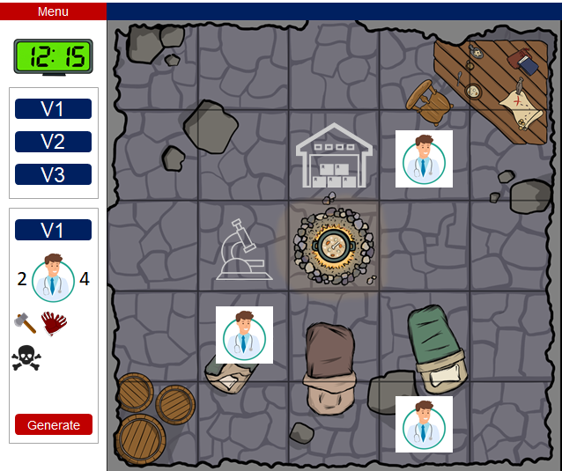

## A grafikus rendszer architektúrája

[A felület működésének elve, a grafikus rendszer architektúrája (struktúra diagramok). A struktúra diagramokon a prototípus azon és csak azon osztályainak is szerepelnie kell, amelyekhez a grafikus felületet létrehozó osztályok kapcsolódnak.]

### A felület működési elve

A játék indítása után a játék menüből vezérelhető, ami szintén az Initialize() függvényben kerül beállításra.

Az Observer teremt kapcsolatot a grafikai panelek és a modellek között. A grafikai felület a Commands: HashMap-en található parancsokkal kommunikál a modellel. A subject NotifyObservers() függvények értesítik az Observer-eket a konzolban lévő változásról, az Observer Update() a grafikus felületet értesítik az Observer-ben történt változásról.

Az ObjectPanel példányosítható. A MainFrame Virologists, MapFields, GamePanel attribútumát nem kell külön változóként létrehozni hozzá, az Initialize() függvényben létrejönnek a játék indításának beállításakor.

A varázslók irányítása: egérkattintással lehet kiválasztani, hogy melyik mezőre szeretne lépni, és ha szomszédos, akkor odalép. Minden varázslónak saját panelje van, amelyen fel van tüntetve az aktuális állapota; a genetikai kódok, anyagok, felszerelések, itt lehet lépegetni a játékban, megjelenik az idő és az aktuálisan elérhető parancs.

[Le kell írni, hogy a grafikai megjelenésért felelős osztályok, objektumok hogyan kapcsolódnak a meglevő rendszerhez, a megjelenítés során mi volt az alapelv. Törekedni kell az MVC megvalósításra. Alapelvek lehetnek: **push** alapú: a modell értesíti a felületet, hogy változott; **pull** alapú: a felület kérdezi le a modellt, hogy változott-e; **kevert**: a kettő kombinációja.]

### A felület osztály-struktúrája

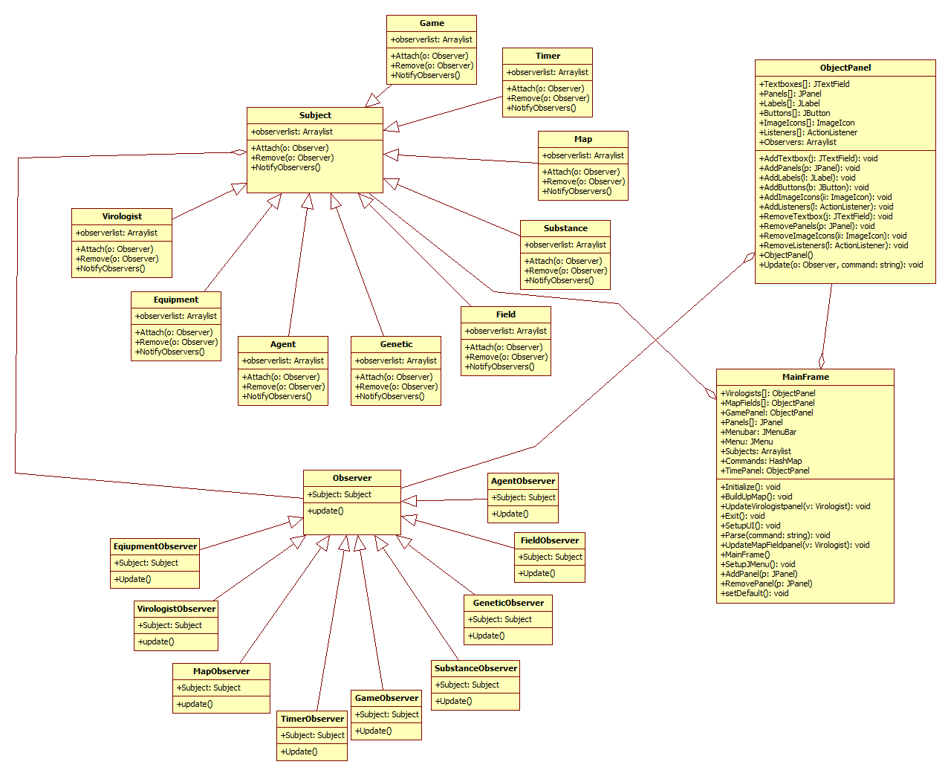

Az osztálydiagramon nincsenek megjelenítve a getter és setter függvények.

## A grafikus objektumok felsorolása

[Az új osztályok felsorolása. Az régi osztályok közül azoknak a felsorolása, ahol változás volt. Ezek esetén csak a változásokat kell leírni.]

### Subject

#### Felelősség

Ősosztály, ami a programban található objektumokat kezelhetővé teszi a grafikus felület számára. Ahhoz szükséges, hogy az Observerek tudjanak közvetíteni.

#### Attribútumok

* **+observerlist**: **Arraylist**: Megmondja, hogy mely Observer osztályok tartoznak hozzá.

#### Metódusok

* **+Attach(Observer o):** Hozzáad egy Observer-t.
* **+Remove(Observer o)**: Eltávolítja az Observer-t.
* **+NotifyObservers():** Szól az observernek, hogy van változás az állapotban.

### Virologist

#### Felelősség

Azokat a felügyelőket tartalmazza, amelyek a virológushoz tartoznak.

#### Ősosztályok

Subject

#### Attribútumok

* **+observerlist**: **Arraylist**: Megmondja, hogy mely Observer osztályok tartoznak hozzá.

#### Metódusok

* **+Attach(Observer o):** Hozzáad egy Observer-t.
* **+Remove(Observer o)**: Eltávolítja az Observer-t.
* **+NotifyObservers():** Szól az observernek, hogy van változás az állapotban.

### Equipment

#### Felelősség

Azokat a felügyelőket tartalmazza, amelyek a felszerelésekhez tartoznak.

#### Ősosztályok

Subject

#### Attribútumok

* **+observerlist**: **Arraylist**: Megmondja, hogy mely Observer osztályok tartoznak hozzá.

#### Metódusok

* **+Attach(Observer o):** Hozzáad egy Observer-t.
* **+Remove(Observer o)**: Eltávolítja az Observer-t.
* **+NotifyObservers():** Szól az observernek, hogy van változás az állapotban.

### Agent

#### Felelősség

Azokat a felügyelőket tartalmazza, amelyek az ágensekhez tartoznak.

#### Ősosztályok

Subject

#### Attribútumok

* **+observerlist**: **Arraylist**: Megmondja, hogy mely Observer osztályok tartoznak hozzá.

#### Metódusok

* **+Attach(Observer o):** Hozzáad egy Observer-t.
* **+Remove(Observer o)**: Eltávolítja az Observer-t.
* **+NotifyObservers():** Szól az observernek, hogy van változás az állapotban.

### Genetic

#### Felelősség

Azokat a felügyelőket tartalmazza, amelyek az genetikai kódokhoz tartoznak.

#### Ősosztályok

Subject

#### Attribútumok

* **+observerlist**: **Arraylist**: Megmondja, hogy mely Observer osztályok tartoznak hozzá.

#### Metódusok

* **+Attach(Observer o):** Hozzáad egy Observer-t.
* **+Remove(Observer o)**: Eltávolítja az Observer-t.
* **+NotifyObservers(): S**zól az observernek, hogy van változás az állapotban.

### Field

#### Felelősség

Azokat a felügyelőket tartalmazza, amelyek az mezőkhöz tartoznak.

#### Ősosztályok

Subject

#### Attribútumok

* **+observerlist**: **Arraylist**: Megmondja, hogy mely Observer osztályok tartoznak hozzá.

#### Metódusok

* **+Attach(Observer o):** Hozzáad egy Observer-t.
* **+Remove(Observer o)**: Eltávolítja az Observer-t.
* **+NotifyObservers():** szól az observernek, hogy van változás az állapotban.

### Substance

#### Felelősség

Azokat a felügyelőket tartalmazza, amelyek az anyagokhoz tartoznak.

#### Ősosztályok

Subject

#### Attribútumok

* **+observerlist**: **Arraylist**: Megmondja, hogy mely Observer osztályok tartoznak hozzá.

#### Metódusok

* **+Attach(Observer o):** Hozzáad egy Observer-t.
* **+Remove(Observer o)**: Eltávolítja az Observer-t.
* **+NotifyObservers():** szól az observernek, hogy van változás az állapotban.

### Map

#### Felelősség

Azokat a felügyelőket tartalmazza, amelyek a játéktérhez tartoznak.

#### Ősosztályok

Subject

#### Attribútumok

* **+observerlist**: **Arraylist**: Megmondja, hogy mely Observer osztályok tartoznak hozzá.

#### Metódusok

* **+Attach(Observer o):** Hozzáad egy Observer-t.
* **+Remove(Observer o)**: Eltávolítja az Observer-t.
* **+NotifyObservers():** szól az observernek, hogy van változás az állapotban.

### Timer

#### Felelősség

Azokat a felügyelőket tartalmazza, amelyek az időhöz tartoznak.

#### Ősosztályok

Subject

#### Attribútumok

* **+observerlist**: **Arraylist**: Megmondja, hogy mely Observer osztályok tartoznak hozzá.

#### Metódusok

* **+Attach(Observer o):** Hozzáad egy Observer-t.
* **+Remove(Observer o)**: Eltávolítja az Observer-t.
* **+NotifyObservers():** szól az observernek, hogy van változás az állapotban.

### Game

#### Felelősség

Azokat a felügyelőket tartalmazza, amelyek a játékhoz tartoznak.

#### Ősosztályok

Subject

#### Attribútumok

* **+observerlist**: **Arraylist**: Megmondja, hogy mely Observer osztályok tartoznak hozzá.

#### Metódusok

* **+Attach(Observer o):** Hozzáad egy Observer-t.
* **+Remove(Observer o)**: Eltávolítja az Observer-t.
* **+NotifyObservers():** szól az observernek, hogy van változás az állapotban.

### Observer

#### Felelősség

Alaposztály, melynek leszármazottjai az egyes felügyelő osztályok

#### Attribútumok

* **+Subject: Subject**: Tartalmaz egy Subject-t.

#### Metódusok

* **+Update()**: Grafikus felületnek szól, hogy változás történt. A grafikus felület ennek megfelelően updateli az adatokat, paneleket.

### VirologistObserver

#### Felelősség

Felügyelő osztály, ami a virológushoz tartozik. Ismeri a virológus összes attribútumát.

#### Ősosztályok

Observer.

#### Attribútumok

* **+Subject: Subject**: Tartalmaz egy Subject-t, ami a virológusra vonatkozik.

#### Metódusok

* **+Update()**: Virológushoz tartozó paneleknek szól, hogy változás történt.

### EquipmentObserver

#### Felelősség

Felügyelő osztály, ami a felszerelésekhez tartozik.

#### Ősosztályok

Observer.

#### Attribútumok

* **+Subject: Subject**: Tartalmaz egy Subject-t, ami egy felszerelésre vonatkozik.

#### Metódusok

* **+Update()**: Felszereléshez tartozó paneleknek szól, hogy változás történt.

### MapObserver

#### Felelősség

Felügyelő osztály, ami a játéktérhez tartozik.

#### Ősosztályok

Observer.

#### Attribútumok

* **+Subject: Subject**: Tartalmaz egy Subject-t, ami a játéktérre vonatkozik.

#### Metódusok

* **+Update()**: Játéktérhez tartozó paneleknek szól, hogy változás történt.

### TimerObserver

#### Felelősség

Felügyelő osztály, ami az időhöz tartozik.

#### Ősosztályok

Observer.

#### Attribútumok

* **+Subject: Subject**: Tartalmaz egy Subject-t, ami ez időre vonatkozik.

#### Metódusok

* **+Update()**: Időhöz tartozó paneleknek szól, hogy változás történt.

### GameObserver

#### Felelősség

Felügyelő osztály, ami a játékhoz tartozik.

#### Ősosztályok

Observer.

#### Attribútumok

* **+Subject: Subject**: Tartalmaz egy Subject-t, ami a játékra vonatkozik.

#### Metódusok

* **+Update()**: Játékhoz tartozó paneleknek szól, hogy változás történt.

### SubstanceObserver

#### Felelősség

Felügyelő osztály, ami az anyagokhoz tartozik.

#### Ősosztályok

Observer.

#### Attribútumok

* **+Subject: Subject**: Tartalmaz egy Subject-t, ami egy anyagra vonatkozik.

#### Metódusok

* **+Update()**: Anyaghoz tartozó paneleknek szól, hogy változás történt.

### GeneticObserver

#### Felelősség

Felügyelő osztály, ami a genetikai kódhoz tartozik.

#### Ősosztályok

Observer.

#### Attribútumok

* **+Subject: Subject**: Tartalmaz egy Subject-t, ami egy genetikai kódra vonatkozik.

#### Metódusok

* **+Update()**: Genetikai kódhoz tartozó paneleknek szól, hogy változás történt.

### FieldObserver

#### Felelősség

Felügyelő osztály, ami a mezőhöz tartozik.

#### Ősosztályok

Observer.

#### Attribútumok

* **+Subject: Subject**: Tartalmaz egy Subject-t, ami egy mezőre vonatkozik.

#### Metódusok

* **+Update()**: Genetikai kódhoz tartozó paneleknek szól, hogy változás történt.

### AgentObserver

#### Felelősség

Felügyelő osztály, ami az ágenshez tartozik.

#### Ősosztályok

Observer.

#### Attribútumok

* **+Subject: Subject**: Tartalmaz egy Subject-t, ami egy ágensre vonatkozik.

#### Metódusok

* **+Update()**: Ágens tartozó paneleknek szól, hogy változás történt.

### ObjectPanel

#### Felelősség

A játék közben oldalt van egy panel, ami tájékoztat a játék jelenlegi állapotáról. Egy általános osztály, ami körbefogja a tájékoztató paneleket. Megjelenik rajta a virológus neve, milyen felszerelés van nála, ágensek stb.

#### Ősosztályok

A JPanel leszármazottja.

#### Attribútumok

* **+TextBoxes[]**: **JTextField:** Szövegértéke van, amelyet be lehet állítani, hogy mit írjon ki.
* **+Panels[]**: **JPanel**: Ha valamit le akarunk helyezni, akkor ehhez panel szükséges. A panel tartalmazza az összes egyéb Component-t.
* **+Labels[]**: **JLabel**: Címkeként megjeleníti a beállított tartalmat.
* **+Buttons[]**: **JButton**: Gombok valamilyen eseménye végrehajtásához. Ezekhez tartoznak a Listenerek.
* **+ImageIcons[]**: **ImageIcon**: Minden olyan, ami kép a programban.
* **+Listeners[]**: **ActionListener**: Valamilyen cselekményre végrehajtanak egy cselekvést.
* **+Observers**: **Arraylist**: Felügyelő osztályokat tartalmazza.

#### Metódusok

* **+AddTextBox(j: TextField):** Létrehoz egy új TextBox-t.
* **+AddPanels(p: JPanel):** Létrehoz egy új Panel-t.
* **+AddLabels(l: JLabel):** Létrehoz egy új Label-t.
* **+AddButtons(b: JButton):** Létrehoz egy új Button-t.
* **+AddImageIcons(i: ImageIcon):** Létrehoz egy új ImageIcon-t.
* **+AddListeners(l: ActionListener):** Létrehoz egy új Listener-t.
* **+RemoveTextBox(j: JTextField):** Eltávolítja a TextBox-t.
* **+RemovePanels(p: JPanel):** Eltávolítja a Panel-t.
* **+RemoveImageIcons(i: ImageIcons):** Eltávolítja az ImageIcons-t.
* **+RemoveListener(l: ActionListener):** Eltávolítja a Listener-t.
* **+ObjectPanel():** ObjectPanel konstruktora
* **+Update(o: Observer, command: string):** Kommunikációt teremt a Subjectek és a grafikai panelek között.

### MainFrame

#### Felelősség

A keret, az egész grafikát ez vezérli. Tartalmaz menürendszert és az összes panelt.

#### Ősosztályok

JFrame

#### Attribútumok

* **+Virologists[]: OjectPanel**: A virológusokat tartalmazza.
* **+MapFields[]: ObjectPanel: Az összes játék mezőt tartalmazza.**
* **+GamePanel: ObjectPanel: Maga a játék panale (tartalmazzza pl, hogy hány körös)**
* **+Panels[]: JPanel: A játék panelei.**
* **+MenuBar: JMenuBar**: A menü.
* **+Menu: JMenu:** A MenuBar-ból lenyíló menü felület.
* **+Subjects: Arraylist:** Osztályok, amelyekhez tartoznak Observer-k.
* **+Commands: HashMap**: A parancsok hatására végrehajtja a HashMap-ben a hozzátartozó parancsot és ezzel meghívja a megfelelő grafikai függvényt.
* **+TimePanel: ObjectPanel**: Maga az időt jeleníti meg.

#### Metódusok

* **+Initialize():** Játék indulásakor beállítja a játékhoz szükséges tényezőket (pl. menü)
* **+BiuldUpMap():** Létrehozza és felépíti a játék területét.
* **+UpdateVirologistPanel(v: Virologist):** Frissíti a virológus paneljét a megfelelő tartalommal.
* **+Exit():** Kilép a játékból.
* **+SetUpUI():** Grafikus felület külalakját állítja össze**.**
* **+Parse(command string):** Parancsnak megfelelően cselekszik.
* **+UpdateMapFieldpanel(v: Virologist):** Frissíti a mező paneljét a megfelelő tartalommal.
* **+MainFrame():** konstruktor
* **+SetupJMenu():** Játék elején beállítja a menüt.
* **+AddPanel(p: JPanel):** Hozzáad egy új panel-t.
* **+RemovePanel(p: JPanel):** Eltávolítja a panel-t.
* **+setDefault()**: Előre megadott értékekkel alapállásba állítja a játékot.

**Változtatások a modellben:**

**Osztálydiagram:**

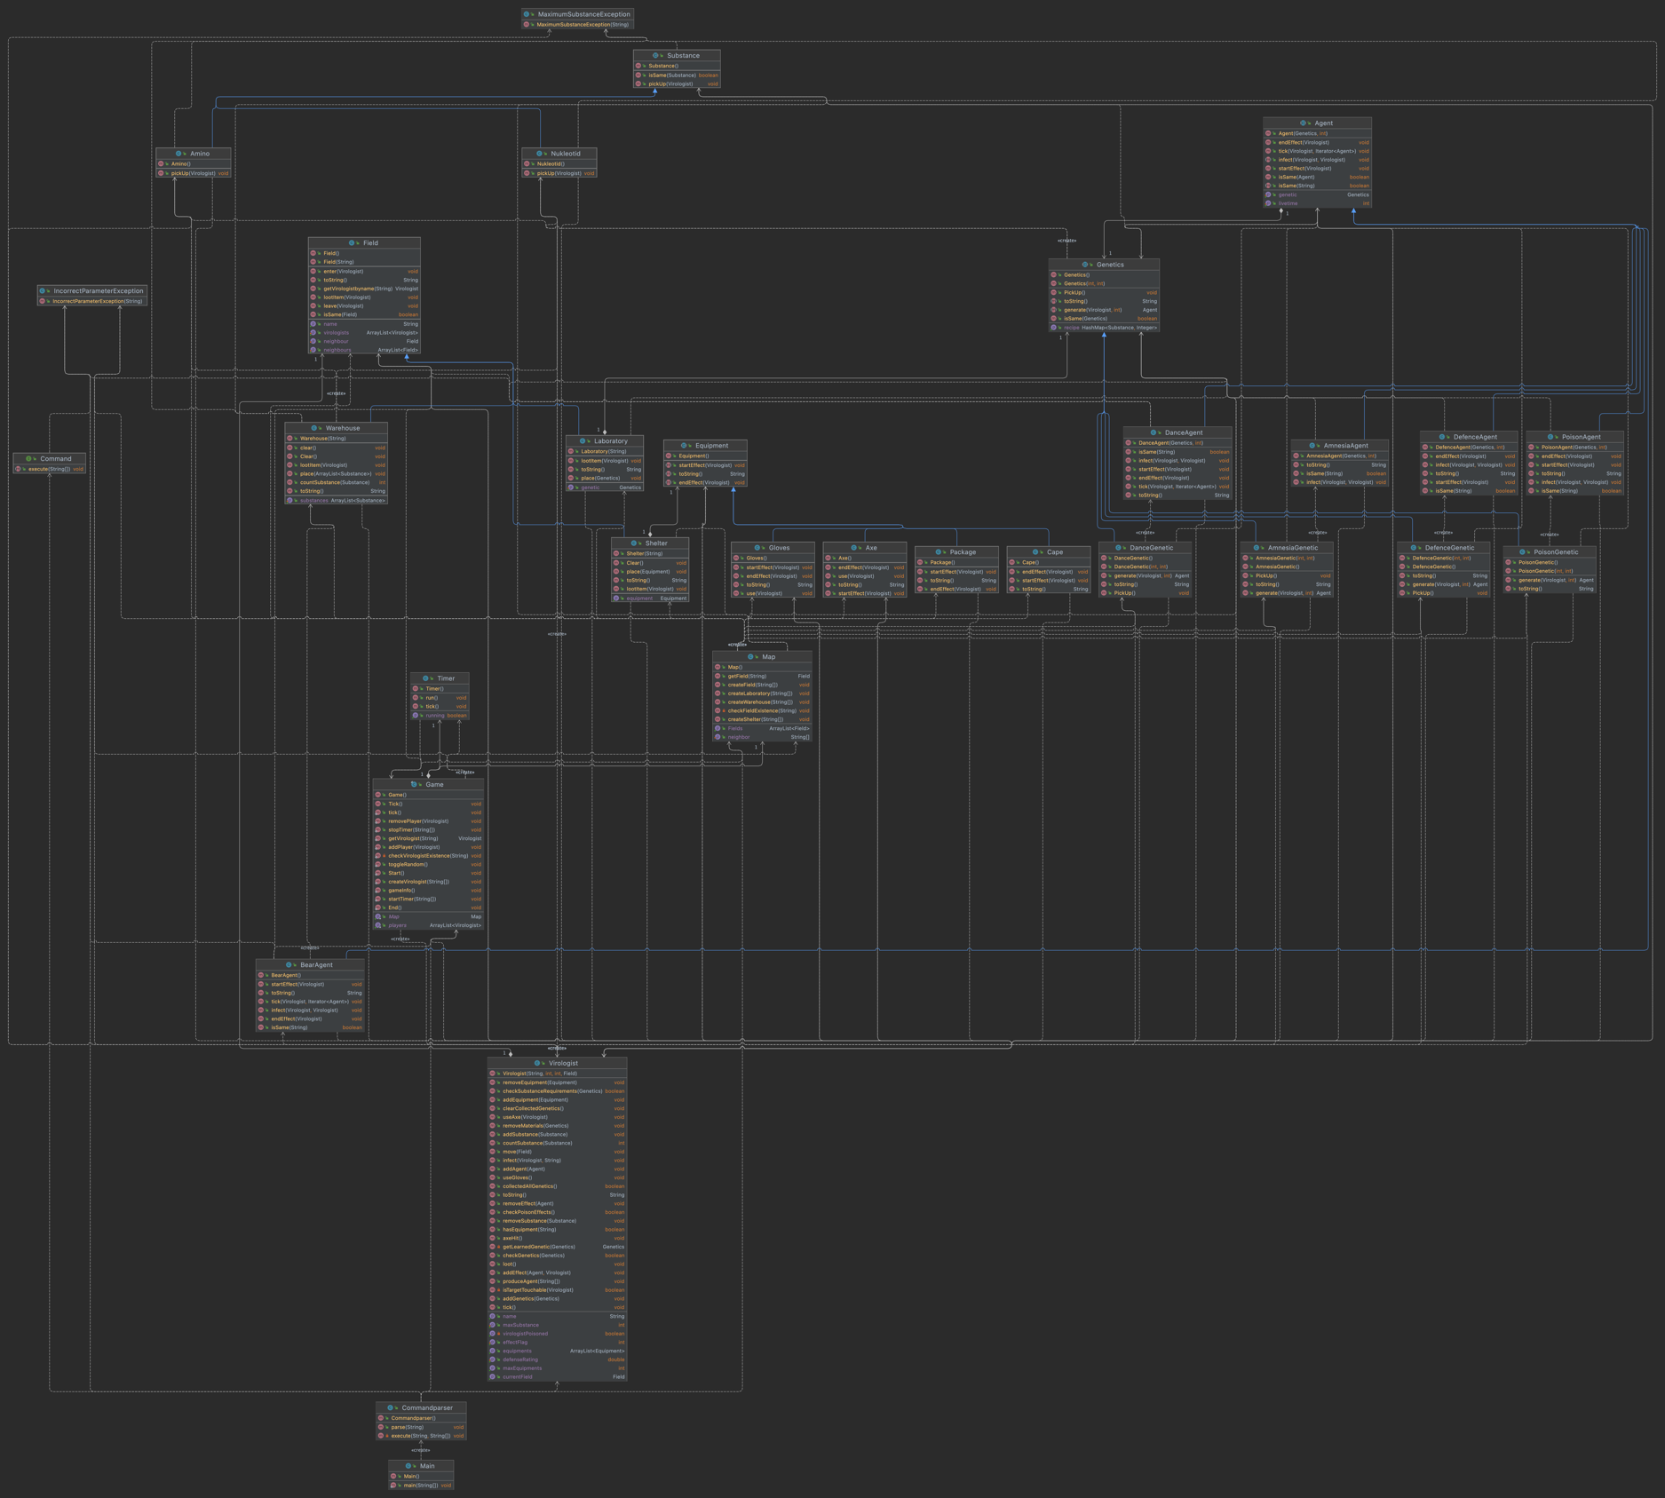

**Commandparser:**

#### Felelősség

Parancsokat értelmező osztály

**Attribútumok**

**HashMap<String, Command> commands:** parancsok neveit és végrehajtási függvényeiket tároló hashmap

**Metódusok**

**Commandparser():** a konstruktorban találhatóak a parancsok és a végrehajtáshoz szükséges függvények társítása

**Parse():** bemeneten megadott parancsok értelmezése, parancs nevének és a paraméterek szétválasztása

**Execute():** beírt parancs végrehajtása, kivételek kezelése

**Command:**

#### Felelősség

Egy parancs megtestesítése.

**Metódusok**

**Execute():** parancs végrehajtása

**Agent:**

#### Felelősség

Ágens ősosztály

**Metódusok**

**Agent(Genetics g, int liveTime):** konstruktor, amely az ágens létrehozásakor eltárolja az őt létrehozó genetikai kódot és az ágens lejárati idejét

**IncorrectParameterException:**

#### Felelősség

Parancs megadása esetén nem létező vagy hibás paraméter kezelésére szolgáló kivétel

**Metódusok**

**IncorrectParameterException(String errorMessage):** kivétel dobása esetén hibaüzenetet továbbít az elkapójának

**MaximumSubstanceException:**

#### Felelősség

Anyagok felvétele esetén, ha a virológusnak már nincs több férőhelye, akkor ez a kivétel dobódik

**Metódusok**

**MaximumSubstanceException(String errorMessage):** kivétel dobása esetén hibaüzenetet továbbít az elkapójának

**Timer:**

#### Felelősség

Az időzítőt valósítja meg a játékban, külön szálon fut

**Ősosztály**

Thread

**Attribútumok**

**Boolean running:** időzítő futását tárolja

**Metódusok**

**Run():** szál elindítása, meghívja a ticket

**Tick():** idő múlásának megvalósítása, minden időlépésre meghívja a játékbeli objektumok tick() függvényét (két időlépés között alszik a szál)

**Boolean isRunning():** Visszaadja, hogy az időzító fut-e

**Game:**

#### Felelősség

A játék vezérlését, a játékbeli objektumok tárolását valósítja meg

**Attribútumok**

**Boolean random:** játékbeli véletlenek be/kikapcsolt állapotát reprezentálja

**Metódusok**

**toggleRandom():** véletlen ki/bekapcsolása

**startTimer()**:időzítő elindítása

**stopTimer():** időzítő kikapcsolása

**Boolean isRunning():** Visszaadja, hogy az időzító fut-e

**Ezeken a módosításokon kívül több osztály toString() függvénye is ki lett bővítve, hogy kiíráskor a jelenlegi állapotukat részletezzék.**

**Mezők esetén a típusuk és a tárolt objektum, virológusok esetén a nevük és az összes tulajdonságuk is kiírásra kerül.**

## Kapcsolat az alkalmazói rendszerrel

[Szekvencia-diagramokon ábrázolni kell a grafikus rendszer működését. Konzisztens kell legyen az előző alfejezetekkel. Minden metódus, ami ott szerepel, fel kell tűnjön valamelyik szekvenciában. Minden metódusnak, ami szekvenciában szerepel, szereplnie kell a valamelyik osztálydiagramon.]

## Napló

|  |  |  |  |
| --- | --- | --- | --- |
| **Kezdet** | **Időtartam** | **Résztvevők** | **Leírás** |
| 2022.05.01. 20:00 | 1 óra | Berényi  Zólomy  Li  Wang  György | Értekezlet.  Feladat megbeszélése. |
| 2022.05.02. 12:00 | 5 óra | Zólomy  Wang | Tevékenység:  Zólomy és Wang elkészíti a grafikai koncepciót, osztálydiagramot, dokumentációt. |
| 2022.05.02.  22:00 | 1.5 óra | Berényi | Tevékenység:  Berényi felsorolja a modellben történt változásokat az előző feladatban beadott kód és osztálydiagram alapján. |